Documentación del proyecto integrador de Visual II
BlockForge: sistema de escritorio de construcción y exploración por bloques

Asignatura: Visual II
Área: Programación de aplicaciones de escritorio
Documento de trabajo académico con formato APA (7.ª edición)

Nombre: Danilo de Jesus Herrera Rodríguez
Eveling Ruby Perez Gutierrez.
Scarleth Madai Blandon Chacon.
Carrera/Sección: Ingeniería en Sistemas
Docente: Ing. Juan Jenkins.
Fecha: 28 de septiembre de 2026

Introducción
El presente documento constituye la documentación de la primera etapa del proyecto integrador de la asignatura Visual II y tiene como propósito presentar la propuesta, el análisis de necesidades y la planificación del sistema BlockForge, una aplicación de escritorio que recreará, en una versión simplificada, las mecánicas fundamentales de construcción y exploración por bloques popularizadas por juegos del género sandbox como Minecraft. El sistema será desarrollado utilizando el lenguaje C# y el entorno de formularios Windows Forms sobre la plataforma .NET, empleando el diseñador visual de Visual Studio para la construcción de las interfaces y el manejo de eventos generados por las acciones de la persona usuaria (Microsoft, 2026b).
Este documento reúne la definición del proyecto, sus objetivos y resultados esperados, el levantamiento de requisitos, el diseño de la base de datos, el modelado de procesos mediante diagramas UML, el diseño de interfaces y la identidad visual, la estructura prevista del proyecto en Visual Studio, el plan de trabajo, el mapa de funcionalidades, las reglas de negocio, las fichas de especificación de pantallas y el plan de pruebas inicial. La programación del sistema se abordará en una fase posterior, tomando esta documentación como referencia principal; por lo tanto, esta entrega no incluye el código fuente de la aplicación y se centra en la definición, el diseño y la organización de la propuesta. El documento se presenta conforme a las normas APA, séptima edición (American Psychological Association, 2020).

Objetivo general
Diseñar y documentar la propuesta de un sistema de escritorio de construcción y exploración por bloques (BlockForge), definiendo el problema, el alcance, los objetivos, los requisitos, los procesos, las interfaces, la identidad visual, la arquitectura básica y el cronograma de desarrollo que servirán como base para su implementación posterior en C# con Windows Forms.

Objetivos específicos
- Identificar la necesidad que puede resolverse mediante un sistema de escritorio de construcción y exploración por bloques.
- Definir el propósito, el alcance, los usuarios y los principales procesos del sistema, entre ellos la generación del mundo, la colocación y eliminación de bloques, la gestión del inventario y el guardado y la carga de partidas.
- Establecer requisitos funcionales y no funcionales de manera clara y verificable para las mecánicas de construcción, inventario y persistencia de datos.
- Representar los procesos principales del sistema, como colocar un bloque, eliminar un bloque y guardar el mundo, mediante diagramas UML de actividad.
- Diseñar las interfaces del sistema en Figma, definiendo la distribución del mundo de juego, el inventario y los menús.
- Seleccionar una paleta de colores, tipografías y reglas básicas de identidad visual coherentes con la temática de construcción y exploración.
- Planificar las actividades del proyecto mediante un diagrama de Gantt.
- Organizar la estructura prevista del proyecto en Visual Studio y la estrategia de implementación de formularios y funcionalidades.

1. Definición del proyecto

1.1 Nombre del sistema
El sistema se denominará BlockForge. El nombre hace referencia directa a la mecánica central de la solución, la forja o construcción de estructuras a partir de bloques, y podrá utilizarse como nombre del proyecto en Visual Studio en la fase de implementación.

1.2 Descripción general
BlockForge es un sistema de escritorio desarrollado en C# con Windows Forms que recrea, en una versión simplificada y bidimensional, las mecánicas fundamentales de los juegos de construcción tipo sandbox: colocar y eliminar bloques dentro de una cuadrícula que representa el mundo, recolectar los materiales obtenidos al eliminar bloques, administrar un inventario de recursos y guardar o cargar el progreso del mundo en una base de datos local. El sistema está dirigido a estudiantes y personas aficionadas a este tipo de juegos que deseen una experiencia de construcción ligera, funcional en equipos de recursos modestos y sin necesidad de conexión a internet. Su resultado principal será una aplicación en la que la persona usuaria pueda crear o cargar un mundo, interactuar con él mediante clics del mouse para colocar o retirar bloques de su inventario, y conservar su progreso entre sesiones de juego.

1.3 Problema o necesidad
Los juegos de construcción y exploración por bloques, como Minecraft, requieren equipos con capacidad gráfica considerable, licencias de uso y, en varias de sus modalidades, conexión constante a internet. Esta situación deja fuera a un grupo de usuarios, entre ellos estudiantes y aficionados con equipos de gama básica, que no cuentan con el hardware ni la conectividad necesarios para acceder a estas experiencias, pero que sí están interesados en sus mecánicas centrales de construcción, recolección y organización de un mundo por bloques.
Actualmente, estas personas no cuentan con una alternativa liviana, local y de bajo consumo de recursos que les permita practicar dichas mecánicas desde un equipo de escritorio convencional. Mantener esta situación implica que sigan sin acceso a una experiencia de construcción funcional, o que dependan de versiones que exceden las capacidades de sus equipos. El proyecto delimita este problema a la construcción de un sistema de escritorio bidimensional, sin conexión a internet, que reproduzca de forma simplificada las mecánicas de colocar bloques, recolectar materiales y gestionar un inventario dentro de un mundo persistente.

1.4 Justificación
El desarrollo de BlockForge se justifica desde dos perspectivas complementarias. Desde el punto de vista académico, el proyecto permite aplicar de forma integral los conocimientos de la asignatura Visual II: manejo de eventos, dibujo y actualización dinámica de una cuadrícula, gestión de estructuras de datos para el inventario, y persistencia de información en una base de datos SQL Server, superando el enfoque habitual de los sistemas de gestión administrativa para demostrar que Windows Forms también puede sostener una aplicación interactiva de mayor dinamismo.
Desde el punto de vista del usuario final, la solución ofrece beneficios concretos: disponibilidad sin conexión a internet, bajo consumo de recursos frente a un juego tridimensional completo, organización clara del inventario y del progreso guardado, control de acceso según el perfil de usuario y una experiencia de construcción accesible para equipos de gama básica. De esta manera, el proyecto amplía el acceso a una mecánica de juego popular a un público que actualmente no puede disfrutarla en su forma original.

1.5 Alcance
La primera versión de BlockForge incluirá lo siguiente:
- Acceso al sistema mediante usuario y contraseña, con perfiles de Jugador y Administrador.
- Generación o carga de un mundo representado mediante una cuadrícula bidimensional con distintos tipos de bloque (pasto, tierra, piedra, madera y agua).
- Colocación y eliminación de bloques mediante clics del mouse sobre la cuadrícula del mundo.
- Inventario de la persona jugadora con la cantidad disponible de cada tipo de bloque.
- Recolección automática: al eliminar un bloque recolectable del mundo, este se añade al inventario.
- Guardado y carga de un mundo en una base de datos local (SQL Server Express LocalDB), para continuar una partida previamente iniciada.
- Pantallas de acceso, menú principal, creación y carga de mundos, mundo de juego, inventario, gestión de partidas y configuración básica.
- Posibilidad de mantener y alternar entre al menos dos mundos guardados de forma independiente.
Quedan fuera de alcance para esta primera versión:
- Renderizado tridimensional o el uso de un motor gráfico especializado.
- Modo multijugador o cualquier tipo de conexión en red.
- Física avanzada, como gravedad de bloques, colisiones complejas o personajes no jugables.
- Sistemas de crafteo de herramientas o armas, así como mecánicas de combate.
- Generación procedural infinita del mundo.
- Ciclos de día y noche, clima y sonido.
- Registro de nuevos usuarios desde la aplicación; en esta versión, las cuentas se crean mediante el script de la base de datos (Anexo A).

1.6 Usuarios del sistema
El sistema contempla dos perfiles de usuario. La persona jugadora es el perfil principal: crea o carga mundos, coloca y elimina bloques, gestiona su inventario y guarda su progreso, sin acceso a funciones de administración del sistema. El perfil de administración corresponde a quien gestiona los mundos guardados a nivel de aplicación, con la posibilidad de eliminar o restablecer partidas y revisar la configuración básica del sistema; este perfil no participa directamente en la mecánica de construcción, aunque puede jugar con su propia cuenta.
Tabla 1
Matriz inicial de usuarios y responsabilidades
Perfil | Responsabilidades principales | Restricciones | Nivel de acceso
Jugador | Crear o cargar mundos, colocar y eliminar bloques, consultar el inventario y guardar el progreso. | Solo ve y modifica sus propios mundos; no accede a la gestión de partidas ni a la configuración. | Medio
Administrador | Gestionar los mundos guardados, eliminar o restablecer partidas y ajustar la configuración básica del sistema. | Las acciones destructivas requieren confirmación previa. | Alto

2. Objetivos y resultados del sistema

2.1 Objetivos funcionales
A partir de la necesidad identificada, el sistema deberá permitir alcanzar los siguientes resultados concretos y observables:
- OF-01. Autenticar a las personas usuarias y habilitar las funciones que corresponden a su rol.
- OF-02. Generar un mundo bidimensional con capas de pasto, tierra y piedra a partir de un nombre, unas dimensiones y una semilla.
- OF-03. Colocar y eliminar bloques sobre la cuadrícula del mundo mediante clics del mouse.
- OF-04. Calcular y actualizar automáticamente el inventario cada vez que se coloca o se recolecta un bloque.
- OF-05. Guardar el estado del mundo y del inventario en la base de datos, y cargarlo de nuevo sin pérdida de información.
- OF-06. Consultar, buscar, eliminar y restablecer las partidas guardadas desde un módulo de administración.
- OF-07. Configurar el tamaño de las celdas, la visualización de la cuadrícula y las dimensiones predeterminadas de los mundos.

2.2 Resultados esperados
Al finalizar la implementación, podrán comprobarse durante las pruebas los siguientes resultados:
- Una aplicación de Windows Forms ejecutable que inicia con un formulario de acceso y navega entre ocho formularios coherentes con el prototipo diseñado en Figma.
- Una base de datos BlockForgeDB en SQL Server Express LocalDB con siete tablas relacionadas, claves primarias y foráneas, y restricciones de validación.
- Mundos que pueden crearse, modificarse, guardarse y volver a cargarse mostrando exactamente los mismos bloques y cantidades de inventario.
- Un módulo de administración que solo es visible para el rol Administrador.
- Mensajes de confirmación, advertencia y error consistentes en toda la aplicación.

2.3 Criterios de éxito
La Tabla 2 define los indicadores simples que permitirán comprobar si la solución cumple lo propuesto.
Tabla 2
Criterios de éxito del sistema
Criterio | Indicador | Meta
Control de acceso | Intentos de acceso con credenciales incorrectas que logran ingresar | 0 de 10 intentos de prueba
Validación de datos | Formularios que impiden guardar con campos obligatorios vacíos o fuera de rango | 100 % de los formularios de registro
Mecánica de construcción | Clics sobre celdas válidas que colocan o eliminan correctamente el bloque | 100 % en las pruebas PR-04 a PR-07
Inventario | Diferencia entre el inventario mostrado y el calculado manualmente tras 20 acciones | 0 unidades
Persistencia | Mundos que, al recargarse, coinciden con el estado guardado | 100 % de los mundos de prueba
Navegación | Formularios accesibles según el mapa de navegación sin errores | 8 de 8 formularios
Rendimiento | Tiempo de guardado de un mundo de 100 × 60 celdas | Menos de 3 segundos

3. Levantamiento de requisitos
Los requisitos constituyen la base de las funcionalidades que posteriormente se programarán. Se redactaron como comportamientos verificables, evitando expresiones ambiguas, y se derivan directamente de los casos de uso descritos en la sección 5.

3.1 Requisitos funcionales
La Tabla 3 describe lo que el sistema debe hacer. Cada requisito incluye un identificador, una descripción, el usuario relacionado, un criterio de aceptación verificable y su prioridad.
Tabla 3
Requisitos funcionales de BlockForge
ID | Requisito | Usuario | Criterio de aceptación | Prioridad
RF-01 | Iniciar sesión con usuario y contraseña | Jugador / Administrador | Con credenciales válidas se abre el menú principal; con datos incorrectos se muestra un error y no se concede acceso. | Alta
RF-02 | Restringir las funciones según el rol | Jugador / Administrador | El Jugador no ve ni puede abrir la gestión de partidas ni la configuración. | Alta
RF-03 | Crear un mundo nuevo con nombre y dimensiones | Jugador | No se guarda si el nombre está vacío, repetido para el mismo usuario o fuera de 3 a 40 caracteres, ni si las dimensiones salen de los rangos permitidos. | Alta
RF-04 | Generar automáticamente el terreno inicial | Jugador | El mundo creado muestra capas de pasto, tierra y piedra, y lagos si la opción está activa; la misma semilla produce el mismo terreno. | Alta
RF-05 | Cargar un mundo guardado | Jugador | Al abrir un mundo se muestran exactamente los bloques y el inventario del último guardado. | Alta
RF-06 | Seleccionar el bloque activo | Jugador | El bloque elegido en la barra queda resaltado y se indica en la barra de estado. | Alta
RF-07 | Colocar un bloque con clic izquierdo | Jugador | Solo coloca en celdas vacías dentro del mundo y con existencias; el inventario disminuye en una unidad. | Alta
RF-08 | Eliminar un bloque con clic derecho | Jugador | La celda queda vacía; si el tipo es recolectable y hay capacidad, el inventario aumenta en una unidad. | Alta
RF-09 | Consultar el inventario | Jugador | Se listan los cinco tipos de bloque con su cantidad actual y si son recolectables. | Media
RF-10 | Guardar el progreso | Jugador | Se registra una partida con fecha y hora; al volver a cargar, el mundo coincide con lo guardado. | Alta
RF-11 | Advertir sobre cambios sin guardar | Jugador | Al salir con cambios pendientes se pregunta si se desea guardar, descartar o cancelar. | Media
RF-12 | Listar y buscar partidas guardadas | Administrador | La tabla muestra todas las partidas y se filtra por nombre de mundo o de usuario. | Media
RF-13 | Eliminar una partida | Administrador | Se solicita confirmación; al aceptar, el mundo y sus datos desaparecen de la lista y de la base de datos. | Media
RF-14 | Restablecer una partida | Administrador | Previa confirmación, el mundo vuelve al terreno generado con su semilla y el inventario queda en cero. | Baja
RF-15 | Configurar opciones generales | Administrador | No se aceptan valores fuera de rango; los cambios guardados se aplican al abrir el siguiente mundo. | Baja

3.2 Requisitos no funcionales
Los requisitos no funcionales de la Tabla 4 no describen funciones concretas, pero condicionan cómo debe comportarse el sistema en cuanto a calidad, seguridad, usabilidad, rendimiento, compatibilidad y mantenimiento.
Tabla 4
Requisitos no funcionales de BlockForge
ID | Categoría | Requisito | Prioridad
RNF-01 | Usabilidad | Todos los formularios aplican la misma paleta, tipografía, tamaño de botones y ubicación de títulos definidos en la sección 6. | Alta
RNF-02 | Usabilidad | Las acciones de construcción se realizan con un solo clic y cada operación crítica muestra un mensaje de confirmación o de resultado. | Alta
RNF-03 | Rendimiento | El redibujado completo de un mundo de 100 × 60 celdas se completa en menos de 100 ms y el guardado en menos de 3 s en un equipo con 4 GB de RAM. | Media
RNF-04 | Seguridad | Las contraseñas se almacenan como hash SHA-256 con sal aleatoria y nunca en texto plano. | Alta
RNF-05 | Seguridad | Las funciones administrativas se validan por rol tanto en la interfaz como en la capa de servicios. | Alta
RNF-06 | Confiabilidad | El guardado se ejecuta dentro de una transacción; ante un error se revierte y se conserva el estado anterior. | Alta
RNF-07 | Compatibilidad | La aplicación funciona en Windows 10 y 11 de 64 bits con el entorno de ejecución de escritorio de .NET 10 y SQL Server Express LocalDB, sin conexión a internet. | Alta
RNF-08 | Mantenibilidad | El código se organiza en capas (Forms, Models, Services, Data, Helpers) con nombres descriptivos en español y sin consultas SQL dentro de los formularios. | Media

3.3 Priorización
Los requisitos se clasificaron en tres niveles. La prioridad alta agrupa lo indispensable para que exista una primera versión jugable y segura: acceso, creación y carga de mundos, construcción y guardado. La prioridad media reúne funciones que mejoran la experiencia o la administración, pero cuya ausencia no impide jugar. La prioridad baja corresponde a funciones de mantenimiento que pueden implementarse al final del cronograma. La Tabla 5 resume la clasificación.
Tabla 5
Resumen de la priorización de requisitos
Prioridad | Requisitos funcionales | Requisitos no funcionales | Criterio
Alta | RF-01 a RF-08, RF-10 | RNF-01, RNF-02, RNF-04 a RNF-07 | Indispensables para la primera versión.
Media | RF-09, RF-11 a RF-13 | RNF-03, RNF-08 | Mejoran la experiencia y la administración.
Baja | RF-14, RF-15 | — | Mantenimiento; se implementan si el tiempo lo permite.

4. Diseño de la base de datos
Aunque BlockForge es una aplicación de juego, necesita almacenar de forma permanente a sus usuarios, los mundos creados, la posición de cada bloque, el inventario y el historial de guardado. Por esa razón, antes de programar la conexión desde Windows Forms se definió qué datos se necesitan, cómo se relacionan y qué reglas garantizarán su integridad. En SQL Server, las claves principales y foráneas permiten identificar cada registro y establecer relaciones entre tablas, contribuyendo a la integridad de los datos (Microsoft, 2026c).

4.1 Identificación de la información
Antes de diseñar las tablas se analizó, proceso por proceso, qué información entra al sistema, cuál se genera, cuál se consulta y cuál debe conservarse. La Tabla 6 resume este análisis, que sirvió de base para definir las entidades.
Tabla 6
Información que maneja cada proceso del sistema
Proceso | Entradas | Datos generados | Datos consultados | Se conserva
Iniciar sesión | Usuario y contraseña | Sesión activa con su rol | Usuario, hash, sal, rol, estado | No (solo la sesión en memoria)
Crear mundo | Nombre, ancho, alto, opción de lagos | Mundo, semilla, bloques iniciales e inventario en cero | Tipos de bloque, valores predeterminados | Sí: Mundo, Bloque, ItemInventario
Colocar o eliminar bloque | Celda (x, y), bloque activo, botón del mouse | Cambios en la cuadrícula y en el inventario | Bloque de la celda, tipo, cantidad disponible | Sí, al guardar
Guardar progreso | Orden del jugador | Registro de partida con fecha y total de bloques | Estado del mundo en memoria | Sí: Bloque, ItemInventario, Partida
Gestionar partidas | Filtro de búsqueda, partida seleccionada | Eliminación o restablecimiento | Mundos, usuarios, última partida | Sí: cambios en Mundo y dependientes
Configurar sistema | Tamaño de celda, cuadrícula, dimensiones | Nueva configuración | Configuración vigente | Sí: Configuracion

4.2 Entidades y atributos
Del análisis anterior se identificaron siete entidades. La Tabla 7 describe cada una, sus atributos principales y su clave primaria.
Tabla 7
Entidades principales y sus atributos
Entidad | Descripción | Atributos principales | PK
Usuario | Persona que accede al sistema con un rol. | NombreUsuario, ContrasenaHash, Sal, Rol, FechaRegistro, Activo | IdUsuario
Mundo | Terreno bidimensional creado por un usuario. | IdUsuario, Nombre, Ancho, Alto, Semilla, ConLagos, FechaCreacion | IdMundo
TipoBloque | Catálogo de materiales disponibles. | Nombre, ColorHex, EsSolido, EsRecolectable | IdTipoBloque
Bloque | Bloque ubicado en una celda de un mundo. | IdMundo, IdTipoBloque, PosX, PosY | IdBloque
ItemInventario | Cantidad de un tipo de bloque en el inventario de un mundo. | IdMundo, IdTipoBloque, Cantidad | IdItem
Partida | Registro de cada guardado de un mundo. | IdMundo, FechaGuardado, TotalBloques | IdPartida
Configuracion | Opciones generales de la aplicación. | IdUsuarioModifica, TamanoCelda, MostrarCuadricula, AnchoPredeterminado, AltoPredeterminado, FechaModificacion | IdConfiguracion

La herencia representada en el diagrama de clases (BloqueTierra, BloquePiedra y BloqueAgua) se implementa en la base de datos mediante el catálogo TipoBloque: cada material es un registro y sus características particulares se expresan con los campos EsSolido y EsRecolectable. Esta decisión evita crear una tabla por cada material y permite agregar nuevos tipos de bloque sin modificar la estructura de la base de datos.

4.3 Modelo entidad-relación (ER)
La Figura 1 presenta el modelo entidad-relación de BlockForge en notación de pata de gallo. Cada rectángulo es una entidad con sus atributos y tipos de dato; las líneas indican las relaciones, y los símbolos en sus extremos expresan la cardinalidad.
Figura 1
Modelo entidad-relación de BlockForge
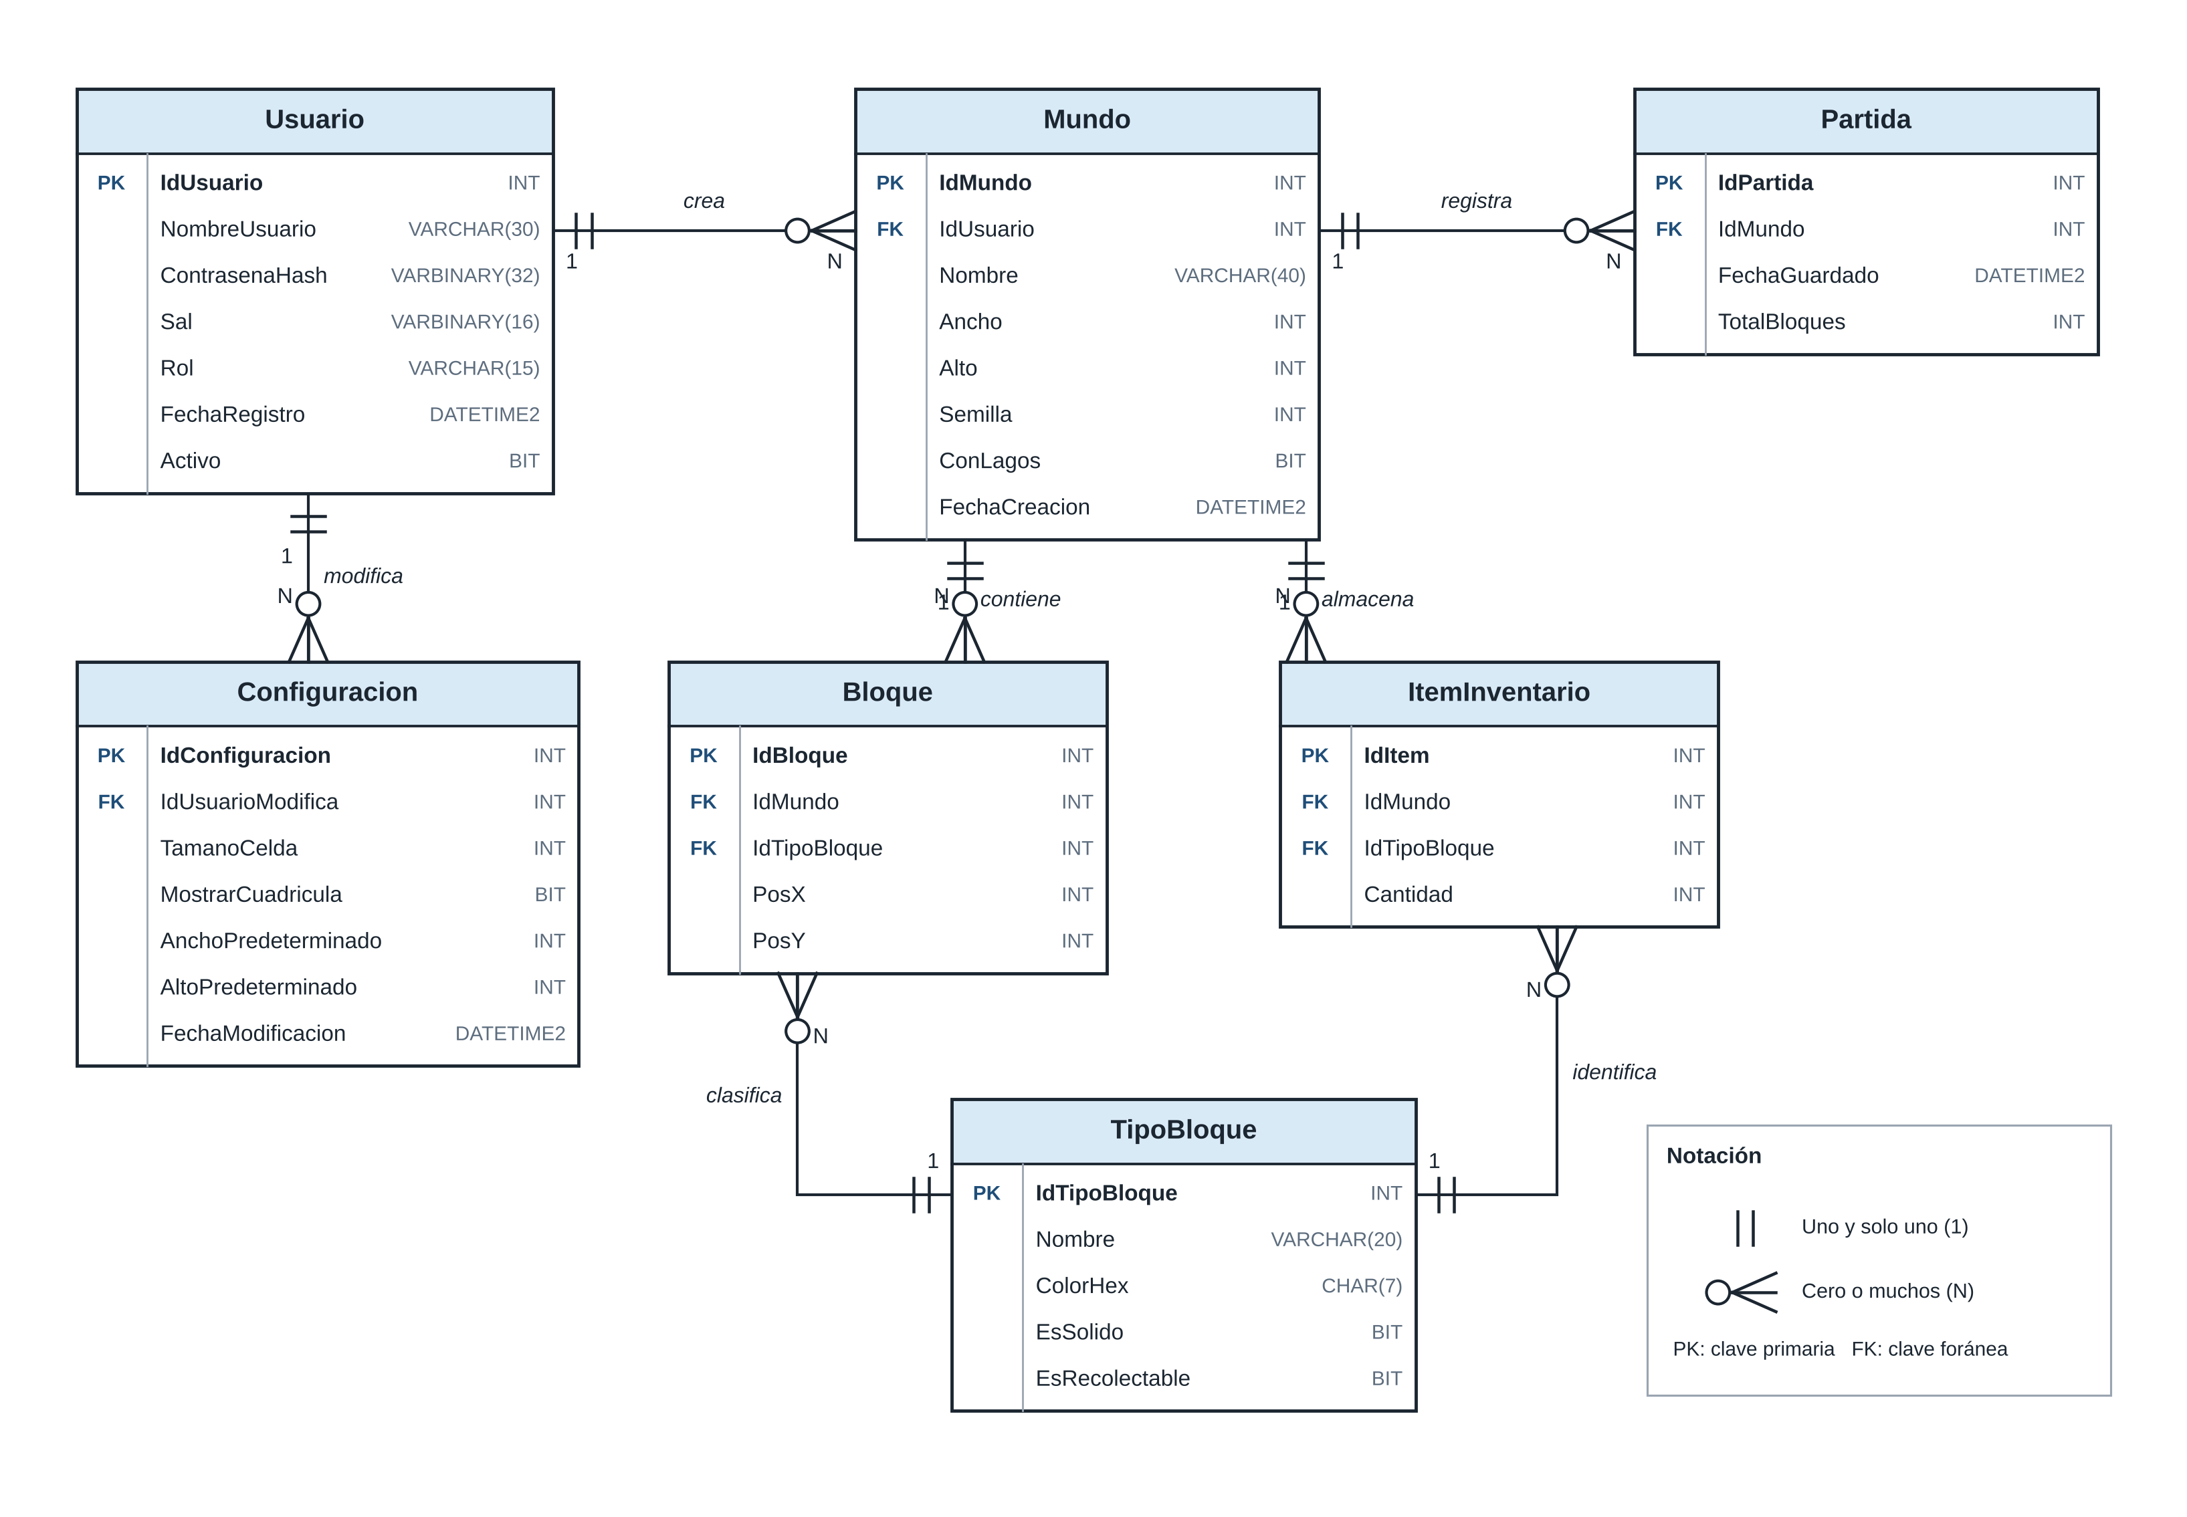
Nota. Elaboración propia. Las claves primarias (PK) aparecen en negrita y las claves foráneas se marcan con FK.
La relación entre Mundo y TipoBloque es de muchos a muchos: un mundo puede guardar cantidades de varios tipos de bloque, y un mismo tipo aparece en el inventario de muchos mundos. Esta relación se resolvió con la entidad asociativa ItemInventario, que además almacena el atributo propio de la relación: la cantidad. De forma similar, Bloque actúa como entidad que asocia un mundo con un tipo de material en una posición concreta de la cuadrícula.

4.4 Claves primarias y foráneas
Todas las tablas utilizan una clave primaria sustituta de tipo entero con incremento automático (IDENTITY). Las claves foráneas aseguran que no existan bloques, inventarios o partidas que apunten a un mundo inexistente. La Tabla 8 documenta el nombre de cada restricción, la tabla donde se encuentra y la tabla que referencia; SQL Server utiliza estas restricciones para aplicar la integridad de entidad y la integridad referencial (Microsoft, 2026c).
Tabla 8
Claves primarias, foráneas y únicas
Restricción | Tipo | Tabla | Campo(s) | Referencia | Al eliminar
PK_Usuario | PK | Usuario | IdUsuario | — | —
UQ_Usuario_Nombre | UQ | Usuario | NombreUsuario | — | —
PK_Mundo | PK | Mundo | IdMundo | — | —
FK_Mundo_Usuario | FK | Mundo | IdUsuario | Usuario | Restringir
UQ_Mundo_Usuario_Nombre | UQ | Mundo | IdUsuario, Nombre | — | —
PK_TipoBloque | PK | TipoBloque | IdTipoBloque | — | —
PK_Bloque | PK | Bloque | IdBloque | — | —
FK_Bloque_Mundo | FK | Bloque | IdMundo | Mundo | Cascada
FK_Bloque_TipoBloque | FK | Bloque | IdTipoBloque | TipoBloque | Restringir
UQ_Bloque_Posicion | UQ | Bloque | IdMundo, PosX, PosY | — | —
PK_ItemInventario | PK | ItemInventario | IdItem | — | —
FK_Item_Mundo | FK | ItemInventario | IdMundo | Mundo | Cascada
FK_Item_TipoBloque | FK | ItemInventario | IdTipoBloque | TipoBloque | Restringir
UQ_Item_Mundo_Tipo | UQ | ItemInventario | IdMundo, IdTipoBloque | — | —
PK_Partida | PK | Partida | IdPartida | — | —
FK_Partida_Mundo | FK | Partida | IdMundo | Mundo | Cascada
PK_Configuracion | PK | Configuracion | IdConfiguracion | — | —
FK_Config_Usuario | FK | Configuracion | IdUsuarioModifica | Usuario | Poner en nulo
Nota. PK = clave primaria; FK = clave foránea; UQ = restricción de unicidad. «Cascada» significa que, al eliminar un mundo, se eliminan automáticamente sus bloques, inventario y partidas.

4.5 Relaciones y cardinalidades
La Tabla 9 indica la cardinalidad de cada relación y su significado dentro del proceso real del sistema.
Tabla 9
Relaciones y cardinalidades del modelo
Relación | Cardinalidad | Significado
Usuario — Mundo | 1:N | Un usuario crea muchos mundos; cada mundo pertenece a un solo usuario.
Mundo — Bloque | 1:N | Un mundo contiene muchos bloques; cada bloque está en un solo mundo y en una sola celda.
TipoBloque — Bloque | 1:N | Un tipo clasifica a muchos bloques; cada bloque es de un solo material.
Mundo — TipoBloque (mediante ItemInventario) | N:M | Un mundo guarda cantidades de varios tipos; cada tipo aparece en el inventario de muchos mundos.
Mundo — Partida | 1:N | Cada guardado de un mundo genera un registro de partida; la más reciente indica el último guardado.
Usuario — Configuracion | 1:N | Un administrador puede modificar la configuración muchas veces; cada versión registra quién la modificó.

4.6 Normalización
La estructura se revisó para reducir la duplicidad y las dependencias innecesarias, aplicando las tres primeras formas normales.
Primera forma normal (1FN). Todos los campos contienen valores atómicos. En lugar de guardar el mundo como un texto con todas las celdas o una lista de bloques en un solo campo, cada bloque se almacena como un registro independiente con sus coordenadas PosX y PosY en columnas separadas. Tampoco existen grupos repetidos, como columnas CantidadPasto, CantidadTierra o CantidadPiedra, que se reemplazaron por registros de ItemInventario.
Segunda forma normal (2FN). Cada tabla tiene una clave primaria simple y todos los atributos dependen de ella por completo. En ItemInventario, la cantidad depende de la combinación de mundo y tipo de bloque, por lo que esa combinación se protege con una restricción de unicidad y la tabla no contiene datos que dependan solo del mundo o solo del tipo.
Tercera forma normal (3FN). No hay dependencias transitivas. El color y las propiedades de cada material se guardan una sola vez en TipoBloque y no se repiten en cada bloque; el nombre del usuario no se copia en Mundo, sino que se obtiene mediante la clave foránea IdUsuario. Así, si se cambia el color de un material, el cambio se refleja en todos los mundos sin actualizar miles de registros.

4.7 Diccionario de datos
La Tabla 10 documenta los campos de cada tabla: tipo de dato, tamaño, si admite valores nulos, su papel como clave, su descripción y la regla de validación asociada. Servirá como referencia para crear la base de datos y para programar los formularios de registro y consulta.
Tabla 10
Diccionario de datos de BlockForgeDB
Tabla | Campo | Tipo | PK/FK | Nulo | Descripción | Validación
Usuario | IdUsuario | INT | PK | No | Identificador único del usuario | IDENTITY(1,1)
Usuario | NombreUsuario | VARCHAR(30) | — | No | Nombre de inicio de sesión | Obligatorio, único, de 4 a 30 caracteres
Usuario | ContrasenaHash | VARBINARY(32) | — | No | Hash SHA-256 de la contraseña | Nunca se almacena la contraseña en texto plano
Usuario | Sal | VARBINARY(16) | — | No | Valor aleatorio usado al calcular el hash | Generado por el sistema
Usuario | Rol | VARCHAR(15) | — | No | Perfil del usuario | CHECK: 'Jugador' o 'Administrador'
Usuario | FechaRegistro | DATETIME2 | — | No | Fecha de creación de la cuenta | DEFAULT SYSDATETIME()
Usuario | Activo | BIT | — | No | Indica si puede iniciar sesión | DEFAULT 1
Mundo | IdMundo | INT | PK | No | Identificador único del mundo | IDENTITY(1,1)
Mundo | IdUsuario | INT | FK | No | Usuario que creó el mundo | Debe existir en Usuario
Mundo | Nombre | VARCHAR(40) | — | No | Nombre del mundo | De 3 a 40 caracteres; único por usuario
Mundo | Ancho | INT | — | No | Número de columnas | CHECK entre 20 y 100
Mundo | Alto | INT | — | No | Número de filas | CHECK entre 15 y 60
Mundo | Semilla | INT | — | No | Valor que permite regenerar el mismo terreno | Generado al crear el mundo
Mundo | ConLagos | BIT | — | No | Indica si el terreno se generó con lagos | DEFAULT 1
Mundo | FechaCreacion | DATETIME2 | — | No | Fecha de creación | DEFAULT SYSDATETIME()
TipoBloque | IdTipoBloque | INT | PK | No | Identificador del material | IDENTITY(1,1)
TipoBloque | Nombre | VARCHAR(20) | — | No | Nombre del material | Obligatorio y único
TipoBloque | ColorHex | CHAR(7) | — | No | Color con que se dibuja el bloque | Formato #RRGGBB
TipoBloque | EsSolido | BIT | — | No | Indica si ocupa la celda como sólido | DEFAULT 1
TipoBloque | EsRecolectable | BIT | — | No | Indica si suma al inventario al eliminarse | DEFAULT 1
Bloque | IdBloque | INT | PK | No | Identificador del bloque | IDENTITY(1,1)
Bloque | IdMundo | INT | FK | No | Mundo al que pertenece | Debe existir en Mundo; cascada al eliminar
Bloque | IdTipoBloque | INT | FK | No | Material del bloque | Debe existir en TipoBloque
Bloque | PosX | INT | — | No | Columna en la cuadrícula | Entre 0 y Ancho − 1
Bloque | PosY | INT | — | No | Fila en la cuadrícula | Entre 0 y Alto − 1; única por mundo junto con PosX
ItemInventario | IdItem | INT | PK | No | Identificador del registro | IDENTITY(1,1)
ItemInventario | IdMundo | INT | FK | No | Mundo al que pertenece el inventario | Debe existir en Mundo; cascada al eliminar
ItemInventario | IdTipoBloque | INT | FK | No | Material contabilizado | Único por mundo
ItemInventario | Cantidad | INT | — | No | Unidades disponibles | CHECK entre 0 y 999
Partida | IdPartida | INT | PK | No | Identificador del guardado | IDENTITY(1,1)
Partida | IdMundo | INT | FK | No | Mundo guardado | Debe existir en Mundo; cascada al eliminar
Partida | FechaGuardado | DATETIME2 | — | No | Fecha y hora del guardado | DEFAULT SYSDATETIME()
Partida | TotalBloques | INT | — | No | Cantidad de bloques al momento de guardar | CHECK mayor o igual que 0
Configuracion | IdConfiguracion | INT | PK | No | Identificador de la configuración | IDENTITY(1,1)
Configuracion | IdUsuarioModifica | INT | FK | Sí | Último administrador que la modificó | Debe existir en Usuario
Configuracion | TamanoCelda | INT | — | No | Tamaño de cada celda en píxeles | CHECK entre 16 y 48; DEFAULT 32
Configuracion | MostrarCuadricula | BIT | — | No | Indica si se dibujan las líneas de la cuadrícula | DEFAULT 1
Configuracion | AnchoPredeterminado | INT | — | No | Ancho sugerido para mundos nuevos | CHECK entre 20 y 100; DEFAULT 64
Configuracion | AltoPredeterminado | INT | — | No | Alto sugerido para mundos nuevos | CHECK entre 15 y 60; DEFAULT 32
Configuracion | FechaModificacion | DATETIME2 | — | No | Fecha del último cambio | DEFAULT SYSDATETIME()

4.8 Diseño lógico de la base de datos
El modelo ER se convirtió en el conjunto de tablas relacionadas de la Tabla 11. Se verificó que los nombres sean consistentes (singular, en español y sin tildes) y que las relaciones coincidan con los procesos y requisitos definidos.
Tabla 11
Diseño lógico de las tablas
Tabla | Propósito | PK | FK | Campos principales | Observaciones
Usuario | Controlar el acceso y el rol | IdUsuario | — | NombreUsuario, Rol, Activo | Contraseña con hash y sal
Mundo | Guardar los datos generales de cada mundo | IdMundo | IdUsuario | Nombre, Ancho, Alto, Semilla, ConLagos | Nombre único por usuario
TipoBloque | Catálogo de materiales | IdTipoBloque | — | Nombre, ColorHex, EsRecolectable | Se carga con cinco registros iniciales
Bloque | Guardar cada bloque colocado | IdBloque | IdMundo, IdTipoBloque | PosX, PosY | Una celda solo admite un bloque
ItemInventario | Guardar las cantidades del inventario | IdItem | IdMundo, IdTipoBloque | Cantidad | Entidad asociativa N:M
Partida | Historial de guardados | IdPartida | IdMundo | FechaGuardado, TotalBloques | La más reciente es el último guardado
Configuracion | Opciones generales | IdConfiguracion | IdUsuarioModifica | TamanoCelda, MostrarCuadricula | Se usa la fila más reciente

4.9 Base de datos prevista en SQL Server
La base de datos se denominará BlockForgeDB y se implementará en SQL Server Express LocalDB, una versión ligera del motor pensada para el desarrollo, que se ejecuta en el mismo equipo sin necesidad de configurar un servidor (Microsoft, 2026d). Esta opción es coherente con el requisito de funcionar sin conexión a internet. La administración se realizará con SQL Server Management Studio y la conexión desde la aplicación se hará con ADO.NET mediante el paquete Microsoft.Data.SqlClient, usando consultas parametrizadas para evitar la inyección de SQL. La cadena de conexión se definirá en la clase Conexion de la carpeta Data, apuntando a la instancia (localdb)\MSSQLLocalDB.
El script de creación de la base de datos, con todas sus tablas, claves y restricciones, se incluye en el Anexo A. La implementación comenzará después de aprobar el modelo de datos y deberá mantener la coherencia entre tablas, claves, restricciones y formularios.

4.10 Relación entre base de datos, requisitos y formularios
La Tabla 12 relaciona cada funcionalidad que gestiona información con el formulario que la ejecuta, las tablas que utiliza y la operación que realiza sobre ellas.
Tabla 12
Matriz de trazabilidad de funcionalidades y datos
ID requisito | Funcionalidad | Formulario | Tabla(s) | Operación
RF-01 | Iniciar sesión | FrmAcceso | Usuario | SELECT
RF-03, RF-04 | Crear mundo y generar terreno | FrmNuevoMundo | Mundo, Bloque, ItemInventario | INSERT
RF-05 | Cargar mundo | FrmCargarMundo | Mundo, Bloque, ItemInventario, Partida | SELECT
RF-07, RF-08 | Colocar y eliminar bloques | FrmMundo | (en memoria hasta guardar) | —
RF-09 | Consultar inventario | FrmInventario | ItemInventario, TipoBloque | SELECT
RF-10 | Guardar progreso | FrmMundo | Bloque, ItemInventario, Partida | DELETE, INSERT, UPDATE
RF-12 | Listar y buscar partidas | FrmGestionPartidas | Mundo, Usuario, Partida | SELECT
RF-13 | Eliminar partida | FrmGestionPartidas | Mundo (cascada a dependientes) | DELETE
RF-14 | Restablecer partida | FrmGestionPartidas | Bloque, ItemInventario | DELETE, INSERT, UPDATE
RF-15 | Configurar opciones | FrmConfiguracion | Configuracion | SELECT, INSERT
Nota. Mientras el jugador construye, los cambios se mantienen en memoria y se escriben en la base de datos al guardar, lo que evita una consulta por cada clic.

5. Modelado de procesos
En este apartado se identifican los procesos principales de BlockForge y se representan mediante diagramas del Lenguaje Unificado de Modelado (UML), siguiendo la notación de la especificación UML 2.5.1 (Object Management Group, 2017). En primer lugar se presenta el diagrama del proceso de construcción, que muestra las clases que intervienen en el sistema, sus atributos, sus operaciones y la forma en que se relacionan; después, como apoyo, se incluye el diagrama de casos de uso, que ofrece una vista global de quién interactúa con el sistema; por último, los diagramas de actividad detallan paso a paso los procesos más importantes.

5.1 Identificación de procesos principales
A partir del alcance y de los usuarios definidos en la sección 1, se identificaron los siguientes procesos como las actividades significativas que el sistema deberá soportar:
- Iniciar sesión: validar las credenciales y habilitar las funciones según el rol.
- Crear o cargar un mundo: iniciar una partida nueva o continuar un mundo guardado previamente.
- Colocar un bloque: seleccionar un tipo de bloque del inventario y ubicarlo en la cuadrícula del mundo.
- Eliminar un bloque: retirar un bloque de la cuadrícula y añadirlo automáticamente al inventario.
- Consultar y actualizar el inventario: mostrar y mantener al día las cantidades disponibles de cada tipo de bloque.
- Guardar el progreso: almacenar el estado actual del mundo en la base de datos para continuarlo después.
- Gestionar los mundos guardados: administrar, eliminar o restablecer las partidas existentes.
- Configurar el sistema: revisar y ajustar las opciones básicas de la aplicación.

5.2 Diagrama UML del proceso de construcción
La Figura 2 representa la estructura del proceso de construcción de BlockForge. Cada clase se divide en tres compartimentos: el nombre, los atributos (precedidos por el signo menos, que indica que son privados) y los métodos (precedidos por el signo más, que indica que son públicos), junto con el tipo de dato que manejan en C#.
El Jugador crea uno o varios mundos y posee un Inventario formado por elementos (ItemInventario), cada uno de los cuales representa un tipo de Bloque y la cantidad disponible. El Mundo está compuesto por bloques ubicados en coordenadas de la cuadrícula; estos se especializan, mediante herencia, en BloqueTierra, BloquePiedra y BloqueAgua, que agregan una característica propia de cada material. La Partida almacena el estado del Mundo en la base de datos para guardarlo o cargarlo, mientras que el Administrador gestiona las partidas existentes y ajusta la Configuración del sistema.
En cuanto a la notación, el rombo relleno indica composición (la parte no existe sin el todo; por ejemplo, un bloque no existe fuera de su mundo), el rombo vacío indica agregación, el triángulo vacío indica herencia y la línea con punta abierta indica una asociación dirigida. Los números junto a cada relación expresan su multiplicidad y el texto en cursiva describe el significado de la asociación.
Figura 2
Diagrama UML del proceso de construcción de BlockForge
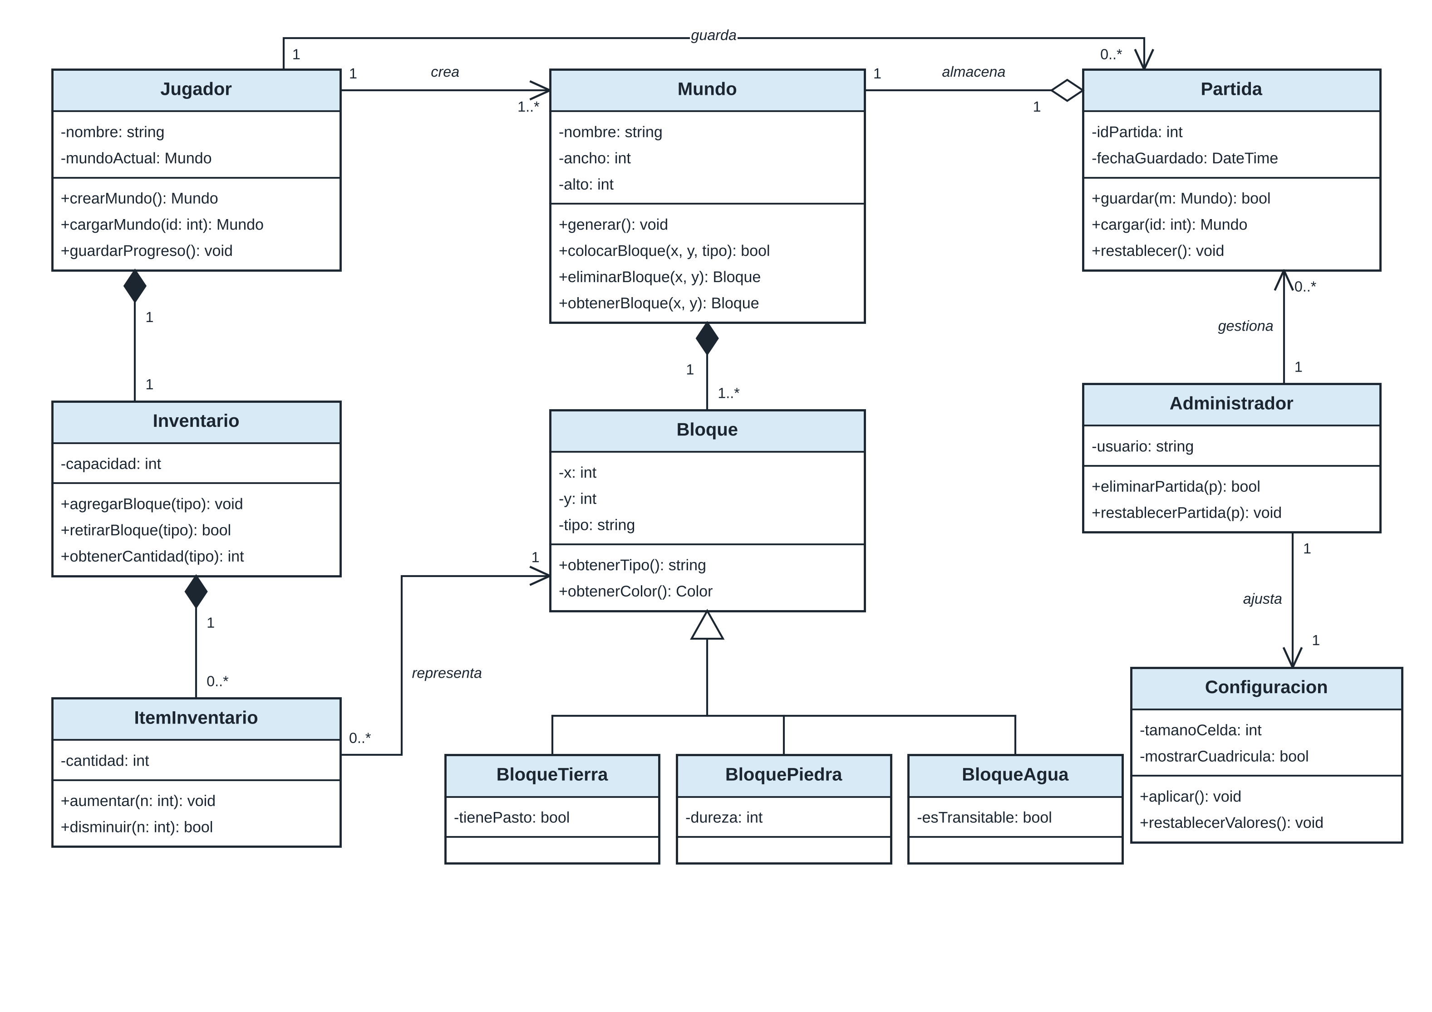
Nota. Elaboración propia.

5.3 Casos de uso como apoyo
El diagrama de casos de uso de la Figura 3 describe el sistema desde el punto de vista de las personas que lo utilizan. Su propósito no es mostrar cómo funciona internamente BlockForge, sino qué puede hacer cada perfil de usuario y cuáles son los límites de la aplicación. Se compone de cuatro elementos: el rectángulo, que marca el límite del sistema; los actores, representados como figuras humanas fuera de ese límite; los casos de uso, representados como óvalos numerados de CU-01 a CU-11; y las relaciones que los conectan.
Figura 3
Diagrama de casos de uso general de BlockForge
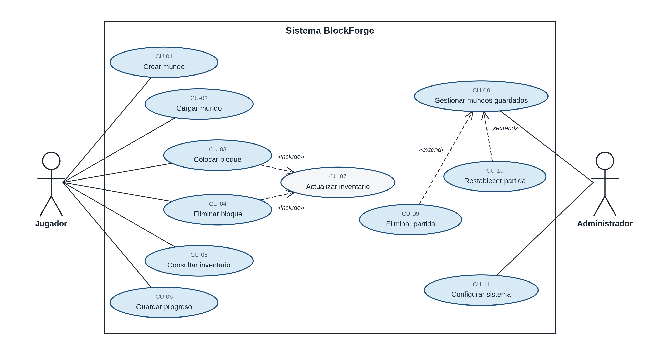
Nota. Elaboración propia. El caso de uso CU-07 se muestra en gris porque no lo inicia directamente ningún actor; se ejecuta como parte de otros casos de uso.

5.3.1 Descripción de los actores
Un actor es un rol que interactúa con el sistema desde el exterior. En BlockForge se identifican dos actores principales, cuyas características se resumen en la Tabla 13. Ambos son actores humanos y utilizan la aplicación desde el mismo equipo de escritorio, pero con propósitos distintos: uno juega y el otro administra.
Tabla 13
Descripción de los actores del sistema
Actor | Descripción | Casos de uso
Jugador | Persona que utiliza BlockForge para construir y explorar. Crea o carga mundos, coloca y elimina bloques, revisa su inventario y guarda su progreso. No tiene acceso a la gestión de partidas ni a la configuración del sistema. | CU-01 a CU-06
Administrador | Persona responsable del mantenimiento de la aplicación. Gestiona los mundos guardados, puede eliminar o restablecer partidas y ajusta la configuración general. No participa en la mecánica de construcción. | CU-08 a CU-11

5.3.2 Descripción de los casos de uso
Cada óvalo del diagrama representa una función completa que el sistema ofrece y que produce un resultado observable para el actor. La Tabla 14 describe cada caso de uso, el actor que lo inicia y el resultado que se espera al ejecutarlo. Los identificadores asignados permiten relacionar cada caso de uso con los requisitos funcionales, los diagramas de actividad y los formularios de Windows Forms.
Tabla 14
Descripción de los casos de uso de BlockForge
ID | Caso de uso | Actor | Descripción
CU-01 | Crear mundo | Jugador | Genera un mundo nuevo con un nombre y una cuadrícula inicial de bloques, y lo abre para jugar.
CU-02 | Cargar mundo | Jugador | Muestra la lista de mundos guardados y abre el que el jugador seleccione, con sus bloques e inventario.
CU-03 | Colocar bloque | Jugador | Ubica en la celda seleccionada un bloque del tipo elegido, siempre que la celda esté libre y haya existencias en el inventario.
CU-04 | Eliminar bloque | Jugador | Retira el bloque de la celda seleccionada y deja la celda vacía.
CU-05 | Consultar inventario | Jugador | Muestra los tipos de bloque recolectados y la cantidad disponible de cada uno.
CU-06 | Guardar progreso | Jugador | Almacena el estado actual del mundo y del inventario en la base de datos local.
CU-07 | Actualizar inventario | Ninguno (incluido) | Suma o resta unidades al inventario. Se ejecuta automáticamente al colocar o eliminar un bloque.
CU-08 | Gestionar mundos guardados | Administrador | Lista las partidas existentes con su nombre y fecha de guardado para su administración.
CU-09 | Eliminar partida | Administrador | Borra de forma permanente una partida seleccionada, previa confirmación.
CU-10 | Restablecer partida | Administrador | Devuelve una partida seleccionada a su estado inicial, conservando su nombre.
CU-11 | Configurar sistema | Administrador | Permite ajustar opciones generales, como el tamaño de las celdas y la visualización de la cuadrícula, y restablecer los valores predeterminados.

5.3.3 Relaciones del diagrama
El diagrama utiliza tres tipos de relación. La asociación, representada con una línea continua, une a cada actor con los casos de uso que puede iniciar; por ejemplo, el Jugador está asociado con CU-01 a CU-06, pero no con CU-08, lo que expresa gráficamente la restricción de acceso definida en la sección 1.6.
La relación de inclusión («include»), representada con una línea discontinua y la flecha hacia el caso incluido, indica que un caso de uso siempre ejecuta a otro como parte de su funcionamiento. Tanto CU-03 (Colocar bloque) como CU-04 (Eliminar bloque) incluyen a CU-07 (Actualizar inventario), porque cada vez que se coloca un bloque se descuenta una unidad del inventario y cada vez que se elimina se suma una. Separar esta lógica en un caso de uso propio evita repetirla y garantiza que el inventario se actualice de la misma manera en ambas situaciones.
La relación de extensión («extend»), también discontinua pero con la flecha hacia el caso base, indica un comportamiento opcional que solo ocurre bajo ciertas condiciones. CU-09 (Eliminar partida) y CU-10 (Restablecer partida) extienden a CU-08 (Gestionar mundos guardados): el administrador primero consulta la lista de partidas y, solo si decide actuar sobre alguna, ejecuta la eliminación o el restablecimiento.

5.3.4 Interpretación general
Leído en conjunto, el diagrama describe una sesión típica de uso. El Jugador inicia creando o cargando un mundo (CU-01 o CU-02); luego construye colocando y eliminando bloques (CU-03 y CU-04), acciones que mantienen el inventario actualizado de forma automática (CU-07); puede revisar en cualquier momento los materiales disponibles (CU-05) y, al terminar, guarda su progreso (CU-06). De manera independiente, el Administrador revisa las partidas almacenadas (CU-08), elimina o restablece las que sea necesario (CU-09 y CU-10) y ajusta la configuración de la aplicación (CU-11).
Este diagrama sirve como punto de partida para las siguientes etapas: cada caso de uso se convirtió en uno o más requisitos funcionales (sección 3), los casos más importantes se detallan mediante diagramas de actividad (sección 5.4) y cada grupo de funciones se asigna a un formulario de Windows Forms (sección 9).

5.4 Diagramas de actividad UML
Los diagramas de actividad muestran el orden en que se ejecutan las acciones de un proceso, las decisiones que lo dividen en caminos alternativos y el punto en que termina. Se elaboraron para los cuatro procesos que presentan validaciones o rutas distintas: iniciar sesión, colocar un bloque, eliminar un bloque y guardar el progreso. Cada diagrama se organiza en carriles (particiones) que separan lo que hace la persona usuaria de lo que hace el sistema y, cuando corresponde, la base de datos.
La notación utilizada es la siguiente: el círculo negro indica el inicio; los rectángulos redondeados, las acciones; el rombo con texto en cursiva, una decisión cuyas salidas se rotulan con condiciones entre corchetes, como [Sí] o [No]; el rombo sin texto, el punto donde se unen los caminos alternativos; y el círculo con borde, el final del proceso.

5.4.1 Proceso de inicio de sesión
La Figura 4 corresponde a RF-01 y RF-02. El usuario ingresa sus credenciales y el sistema verifica primero que los campos no estén vacíos. Si faltan datos, muestra una advertencia y regresa al formulario. Si están completos, calcula el hash de la contraseña con la sal registrada y lo compara con el almacenado; si no coincide, muestra un error, cuenta el intento fallido y, al tercer intento, bloquea el formulario durante 30 segundos. Si las credenciales son válidas, carga el perfil con los permisos de su rol y abre el menú principal.
Figura 4
Diagrama de actividad del proceso de inicio de sesión
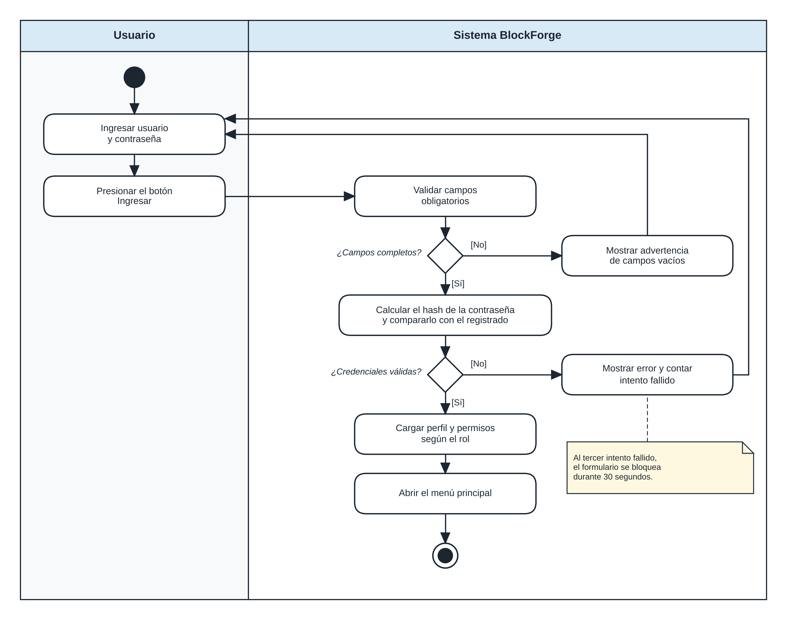
Nota. Elaboración propia.

5.4.2 Proceso de colocar un bloque
La Figura 5 detalla CU-03 y RF-07. Después de elegir el tipo de bloque y hacer clic izquierdo, el sistema convierte la posición del mouse en una celda de la cuadrícula. La acción solo continúa si la celda está dentro del mundo, está vacía y existen unidades del tipo elegido; en caso contrario, se informa al jugador sin modificar el mundo. Si todo es correcto, se coloca el bloque, se resta una unidad del inventario (CU-07) y se redibuja la celda, marcando que hay cambios sin guardar.
Figura 5
Diagrama de actividad del proceso de colocar un bloque
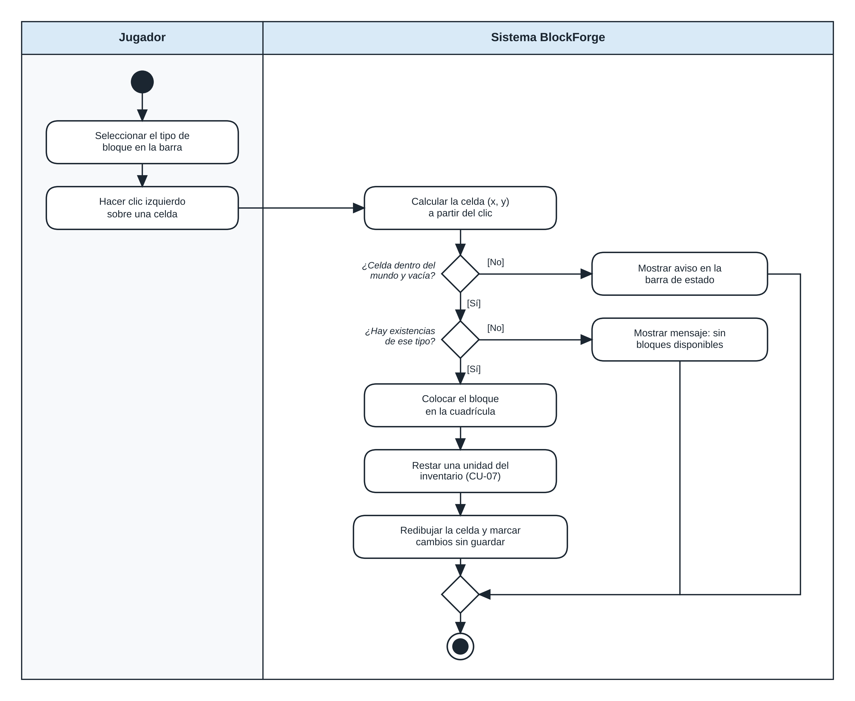
Nota. Elaboración propia.

5.4.3 Proceso de eliminar un bloque
La Figura 6 detalla CU-04 y RF-08. Con el clic derecho, el sistema identifica la celda y comprueba que contenga un bloque. Si el material no es recolectable, como el agua, el bloque se retira sin sumarlo al inventario. Si es recolectable, se verifica que el inventario no haya alcanzado el máximo de 999 unidades de ese tipo: si está lleno, se muestra un aviso y el bloque permanece en su lugar; si hay espacio, se retira el bloque y se suma una unidad al inventario. En todos los casos en que el mundo cambia, la celda se redibuja.
Figura 6
Diagrama de actividad del proceso de eliminar un bloque
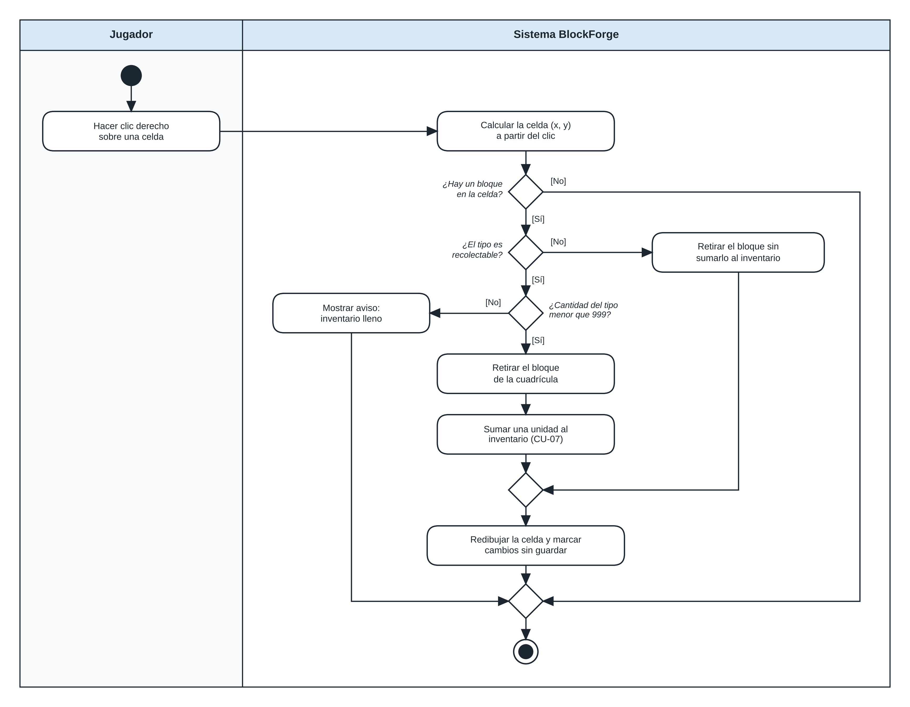
Nota. Elaboración propia.

5.4.4 Proceso de guardar el progreso
La Figura 7 corresponde a CU-06, RF-10 y RNF-06. Cuando el jugador presiona Guardar, el sistema abre una transacción y la base de datos actualiza los bloques, las cantidades del inventario y registra la partida con fecha y hora. Si todas las operaciones terminan correctamente, la transacción se confirma y se informa que el progreso fue guardado; si alguna falla, la transacción se revierte, de modo que el mundo conserva su último estado válido y nunca queda guardado a medias.
Figura 7
Diagrama de actividad del proceso de guardar el progreso
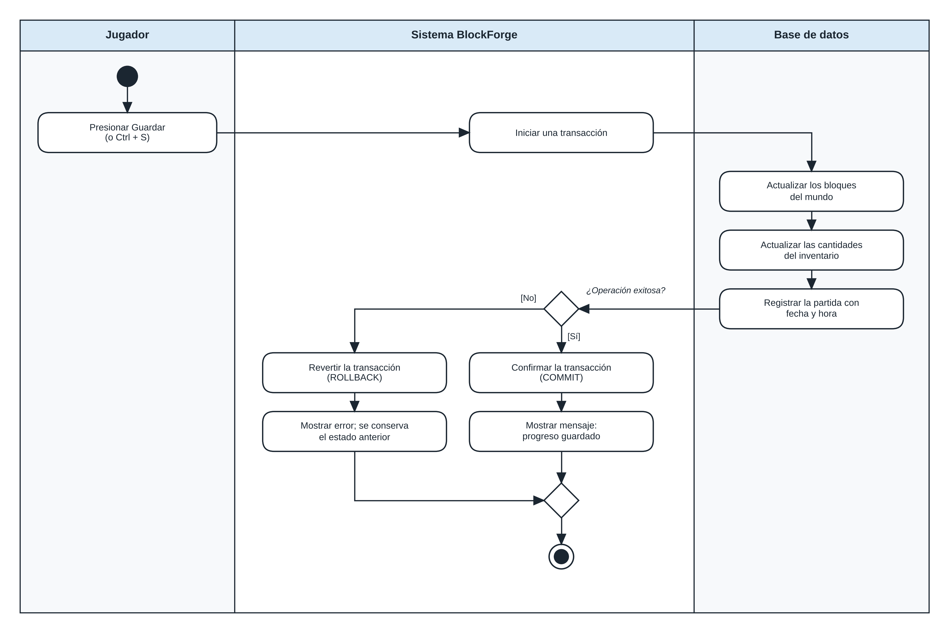
Nota. Elaboración propia.

6. Diseño de interfaces en Figma
Antes de construir los formularios en Windows Forms se diseñó una propuesta visual en Figma. Esta etapa permite probar la distribución de cada pantalla, definir la identidad visual y establecer reglas que luego se trasladarán al diseñador de formularios de Visual Studio, que permite crear la interfaz arrastrando controles y ajustando sus propiedades (Microsoft, 2026a). El prototipo no se copiará como imagen dentro de la aplicación: funciona como especificación visual de cada formulario.

6.1 Pantallas del sistema
Se diseñaron ocho pantallas que cubren todas las funciones del alcance. La Tabla 15 indica el nombre técnico que tendrá cada formulario en Visual Studio, su propósito y el perfil que lo utiliza.
Tabla 15
Pantallas que componen el prototipo
Formulario | Pantalla | Propósito | Usuario
FrmAcceso | Inicio de sesión | Validar usuario y contraseña. | Ambos
FrmMenuPrincipal | Menú principal | Dar acceso a las funciones según el rol. | Ambos
FrmNuevoMundo | Nuevo mundo | Registrar el nombre y las dimensiones de un mundo. | Jugador
FrmCargarMundo | Cargar mundo | Consultar y abrir un mundo guardado. | Jugador
FrmMundo | Área de juego | Construir sobre la cuadrícula y guardar el progreso. | Jugador
FrmInventario | Inventario | Consultar las cantidades de cada tipo de bloque. | Jugador
FrmGestionPartidas | Gestión de partidas | Buscar, eliminar o restablecer partidas. | Administrador
FrmConfiguracion | Configuración | Ajustar las opciones generales. | Administrador

6.2 Reglas de diseño
Para que la interfaz tenga una apariencia consistente y no se diseñe formulario por formulario, se definieron las siguientes reglas, que deberán respetarse en todas las pantallas:
- Tamaño de los formularios. Los formularios de diálogo miden aproximadamente 500 × 420 px, los de consulta 620 a 860 px de ancho y el área de juego 1024 × 640 px como mínimo. Los diálogos se abren centrados sobre el formulario que los invoca.
- Títulos. Cada formulario muestra su título en la esquina superior izquierda, en Segoe UI de 16 pt en negrita y color principal, seguido de una línea de descripción en gris.
- Botones. Miden 112 × 34 px como mínimo, con estilo plano (FlatStyle.Flat). La acción principal usa fondo verde y texto blanco; la secundaria, fondo blanco con borde gris; la acción destructiva, fondo rojo. Los botones se alinean a la derecha, con la acción principal al final.
- Etiquetas y campos. Las etiquetas se colocan encima de su campo y en negrita. Los números se capturan con NumericUpDown para impedir texto inválido, y las opciones de sí o no con CheckBox.
- Espaciado. Se usa un margen interior de 24 px, 12 px entre grupos de controles y 8 px entre una etiqueta y su campo.
- Alineación. Los controles se alinean a la izquierda en una sola columna; dos campos relacionados, como ancho y alto, se colocan uno al lado del otro.
- Mensajes. Las confirmaciones, advertencias y errores se muestran con MessageBox y su icono correspondiente; los errores de validación aparecen además debajo del campo, en rojo, y el campo se resalta con borde rojo.
- Tablas y datos largos. Se usa DataGridView de solo lectura, con selección de fila completa, encabezado en color principal, filas alternas en tono arena y barra de desplazamiento cuando el contenido supera el alto disponible.

6.3 Paleta de colores
La paleta se inspira en los materiales del propio juego: el verde del pasto como color principal transmite naturaleza y construcción, y el marrón de la tierra como color secundario aporta calidez y diferencia las secciones de administración. El fondo arena reduce el cansancio visual frente al blanco puro, y los colores de estado son convencionales para que el usuario los reconozca sin aprendizaje previo. La Tabla 16 registra los códigos HEX para facilitar su implementación.
Tabla 16
Paleta de colores de la interfaz
Elemento | Muestra | Código HEX | Uso
Color principal |  | #2F6B3A | Encabezados, botón principal, encabezados de tablas y selección
Color secundario |  | #8B5E34 | Sección de administración, títulos de grupos y acentos
Éxito |  | #2E7D32 | Confirmaciones y operaciones completadas
Advertencia |  | #F9A825 | Avisos, cambios sin guardar y acciones reversibles
Error |  | #C62828 | Errores de validación y acciones destructivas
Fondo |  | #F4F1EA | Fondo general de los formularios
Superficie |  | #FFFFFF | Campos de texto, tablas y tarjetas
Neutro |  | #9E9E9E | Bordes de controles y elementos deshabilitados
Texto |  | #212121 | Contenido principal

Además de la paleta de la interfaz, cada tipo de bloque tiene un color propio que se almacena en el campo ColorHex de la tabla TipoBloque. La Tabla 17 muestra estos colores, elegidos para que los materiales se distingan con claridad entre sí y contra el cielo.
Tabla 17
Colores de los tipos de bloque
Tipo de bloque | Muestra | Código HEX | Recolectable
Pasto |  | #5FA046 | Sí
Tierra |  | #8B5A2B | Sí
Piedra |  | #8A8A8A | Sí
Madera |  | #A0703C | Sí
Agua |  | #3F76E4 | No (forma parte del terreno generado)
Cielo (fondo de la cuadrícula) |  | #CFE8F7 | No aplica

6.4 Tipografía
Se utilizará la familia Segoe UI, fuente predeterminada de Windows, porque garantiza buena legibilidad en pantalla, está disponible en todos los equipos destino y evita depender de fuentes externas. La jerarquía se resume en la Tabla 18.
Tabla 18
Jerarquía tipográfica
Elemento | Fuente | Tamaño | Estilo | Uso
Título de formulario | Segoe UI | 16 pt | Negrita | Nombre de la pantalla
Subtítulo | Segoe UI | 12 pt | Seminegrita | Secciones y grupos de controles
Etiqueta | Segoe UI | 9.5 pt | Seminegrita | Etiquetas de campos
Contenido | Segoe UI | 9.5 pt | Normal | Campos, tablas, botones y mensajes
Texto auxiliar | Segoe UI | 8.5 pt | Normal, gris | Descripciones, rangos permitidos y barra de estado

6.5 Prototipo funcional
En Figma se enlazaron las pantallas para representar el flujo de navegación de la Figura 8. Desde el acceso se llega al menú principal; desde allí, el jugador puede crear o cargar un mundo, que se abre en el área de juego, desde donde consulta el inventario. Las pantallas de administración solo se alcanzan con el rol Administrador. Al salir del área de juego con cambios pendientes, el sistema pregunta si se desea guardar antes de volver al menú.
Figura 8
Mapa de navegación entre formularios
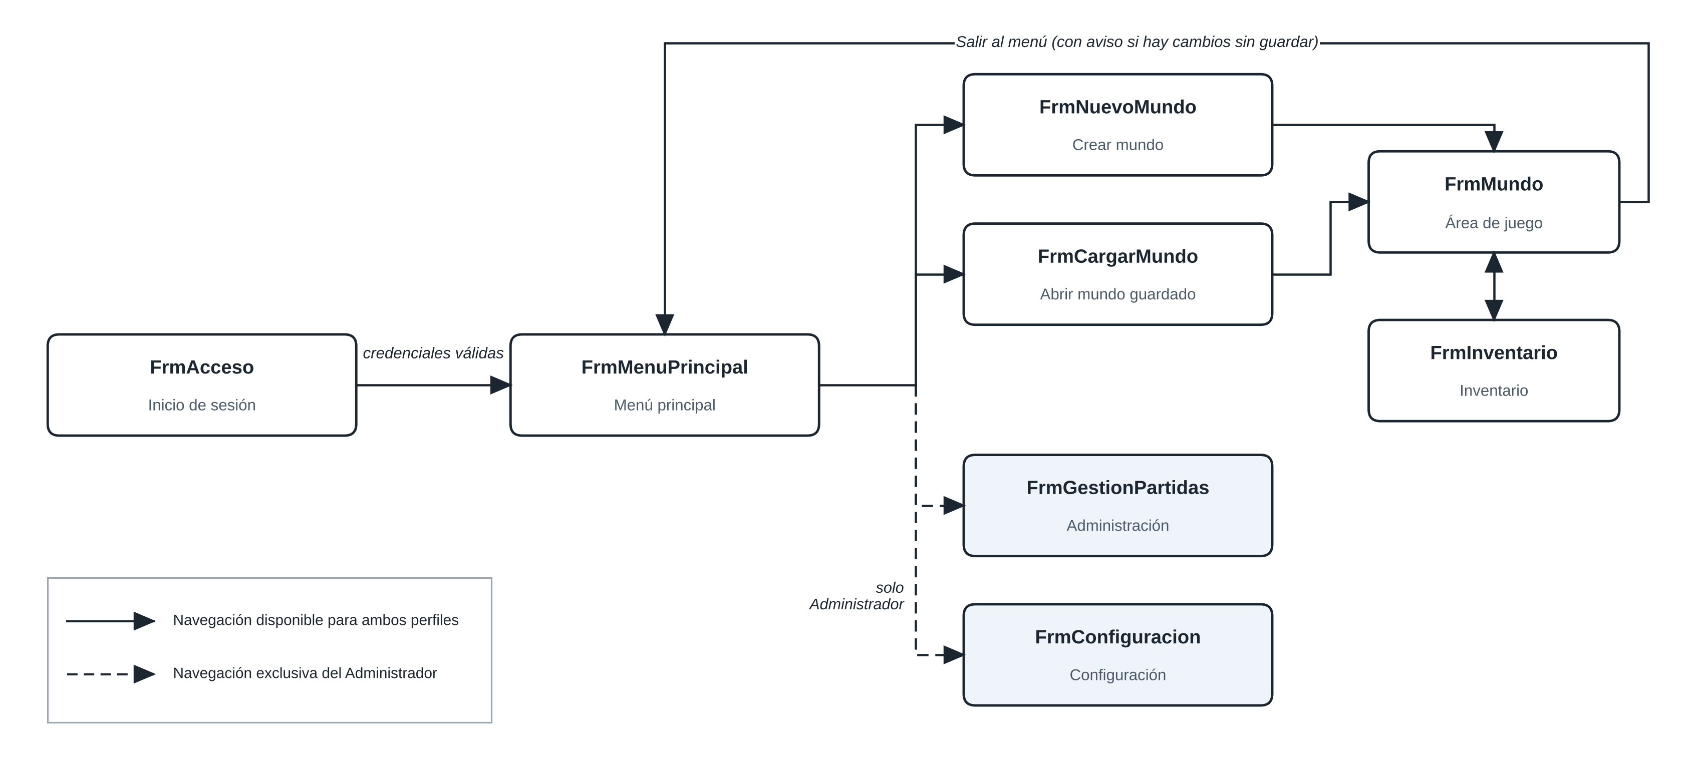
Nota. Elaboración propia.

6.6 Evidencias del diseño de interfaces
Las figuras siguientes muestran el diseño de cada pantalla aplicando la paleta, la tipografía y las reglas definidas. Los datos que aparecen son ejemplos de prueba.
Enlace de visualización del prototipo en Figma: ______________________________________
La Figura 9 muestra el formulario de acceso, con el logotipo, los campos de usuario y contraseña y los botones Salir e Ingresar; la acción principal se ubica a la derecha, según las reglas de diseño.
Figura 9
Prototipo de la pantalla de inicio de sesión (FrmAcceso)
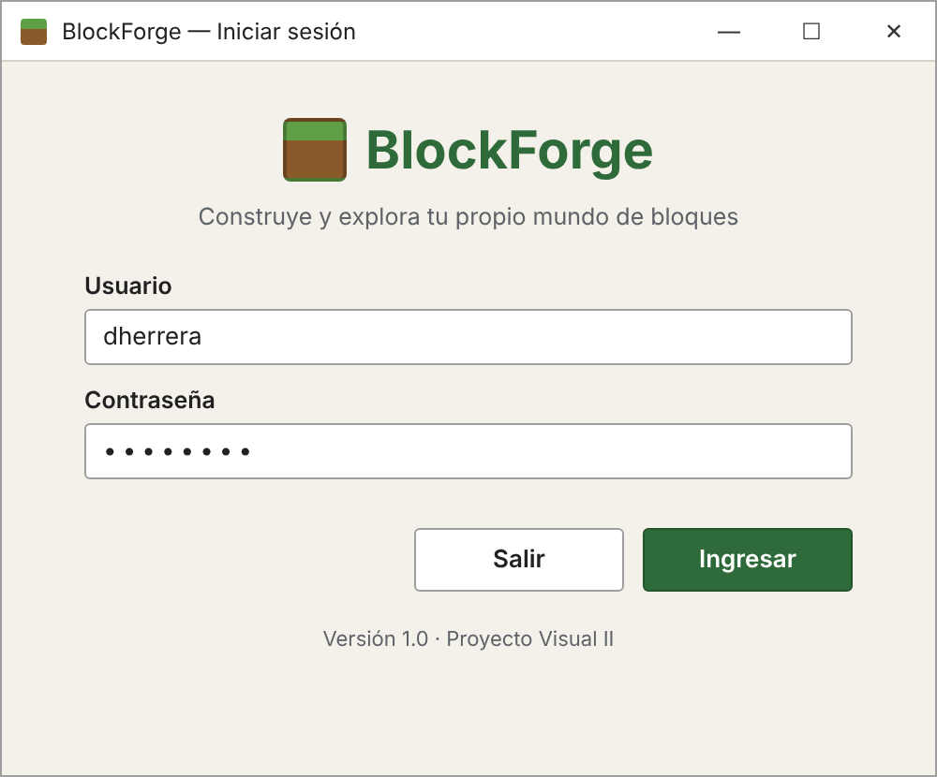
Nota. Elaboración propia.
La Figura 10 presenta el menú principal. El encabezado verde muestra el nombre y el rol del usuario; las tarjetas con borde verde agrupan las funciones de juego y las de borde marrón, las de administración, que no se muestran al rol Jugador.
Figura 10
Prototipo del menú principal (FrmMenuPrincipal)
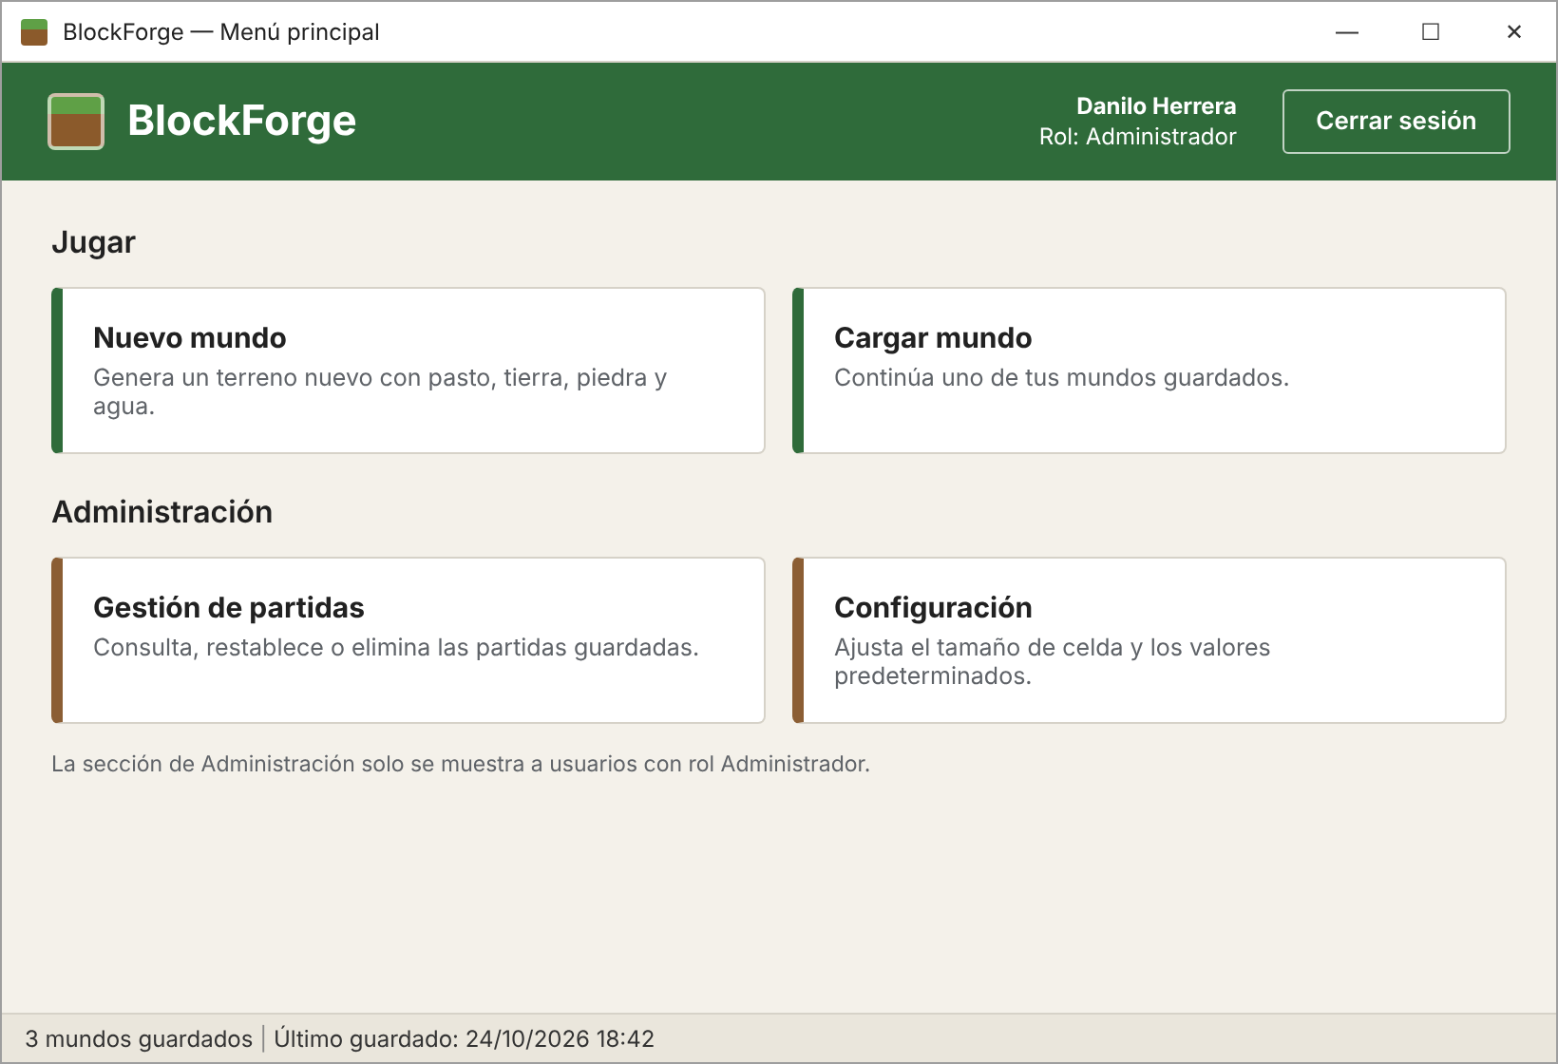
Nota. Elaboración propia.
La Figura 11 muestra el registro de un mundo nuevo en el momento en que se intenta crear sin nombre: el campo se resalta en rojo y aparece el mensaje de validación. Las dimensiones se capturan con controles numéricos que solo aceptan valores dentro del rango permitido.
Figura 11
Prototipo de la pantalla Nuevo mundo con un error de validación (FrmNuevoMundo)
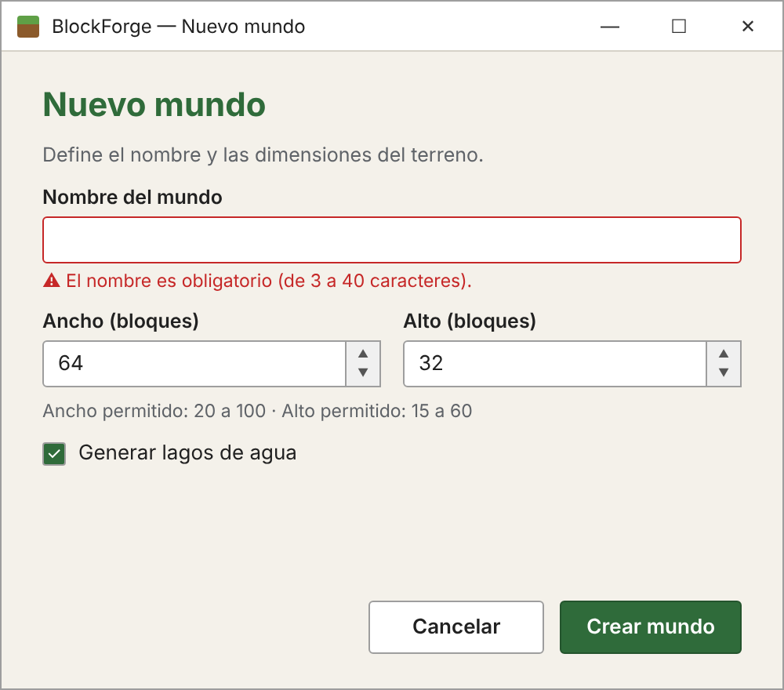
Nota. Elaboración propia.
La Figura 12 muestra la consulta de mundos guardados en una tabla de solo lectura, con la fila seleccionada resaltada.
Figura 12
Prototipo de la pantalla Cargar mundo (FrmCargarMundo)
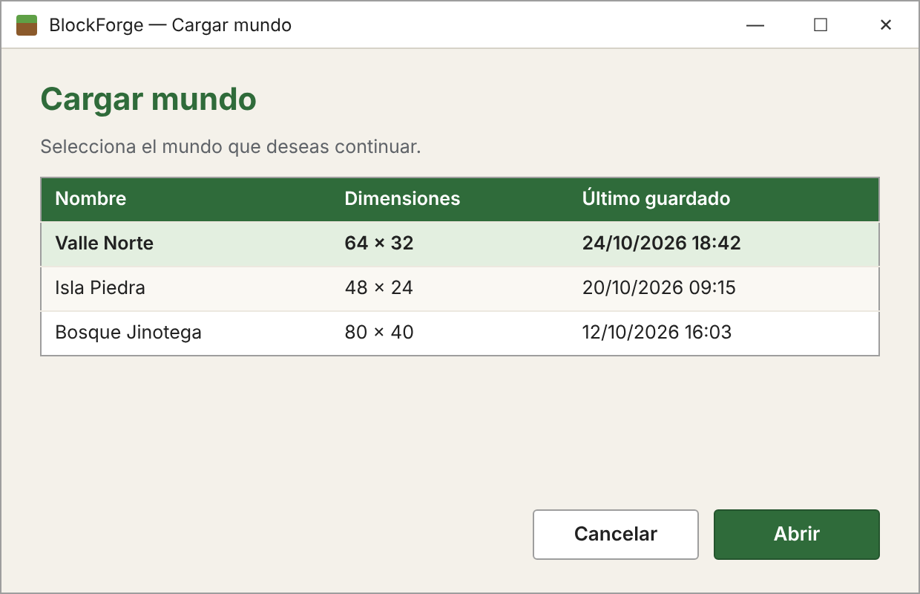
Nota. Elaboración propia.
La Figura 13 corresponde al área de juego, la pantalla central del sistema. En la parte superior se encuentran el menú, el botón Guardar, el acceso al inventario y la barra de selección del bloque activo con las cantidades disponibles; el agua aparece deshabilitada porque no es recolectable. La cuadrícula muestra el terreno generado y una construcción hecha por el jugador, y la barra de estado indica la celda bajo el cursor y si hay cambios sin guardar.
Figura 13
Prototipo del área de juego (FrmMundo)
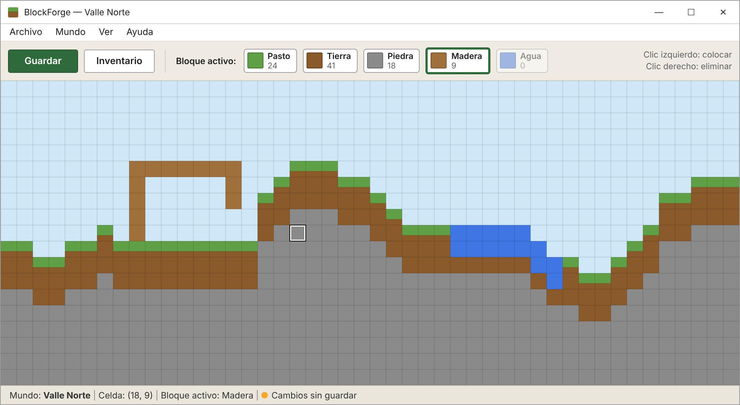
Nota. Elaboración propia.
La Figura 14 muestra el inventario del mundo abierto, con cada material, su cantidad y si es recolectable.
Figura 14
Prototipo de la pantalla de inventario (FrmInventario)
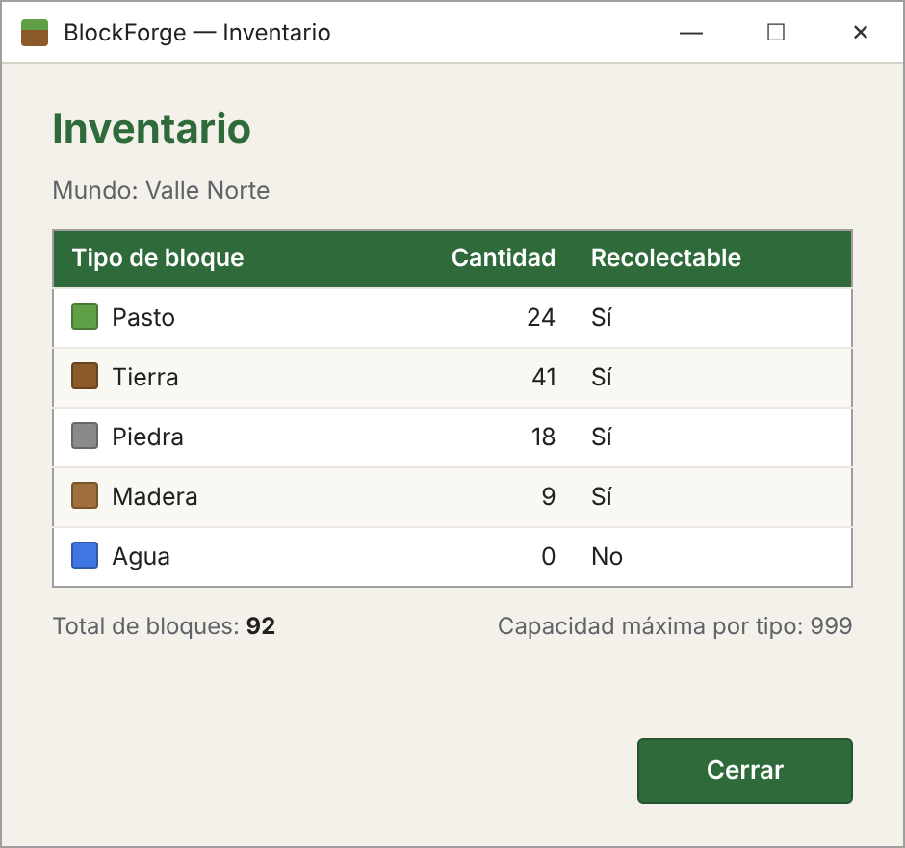
Nota. Elaboración propia.
La Figura 15 presenta la gestión de partidas del Administrador, con búsqueda y botones diferenciados por color: Restablecer como advertencia y Eliminar como acción destructiva. Se muestra también el mensaje de confirmación que aparece antes de eliminar.
Figura 15
Prototipo de la gestión de partidas con mensaje de confirmación (FrmGestionPartidas)
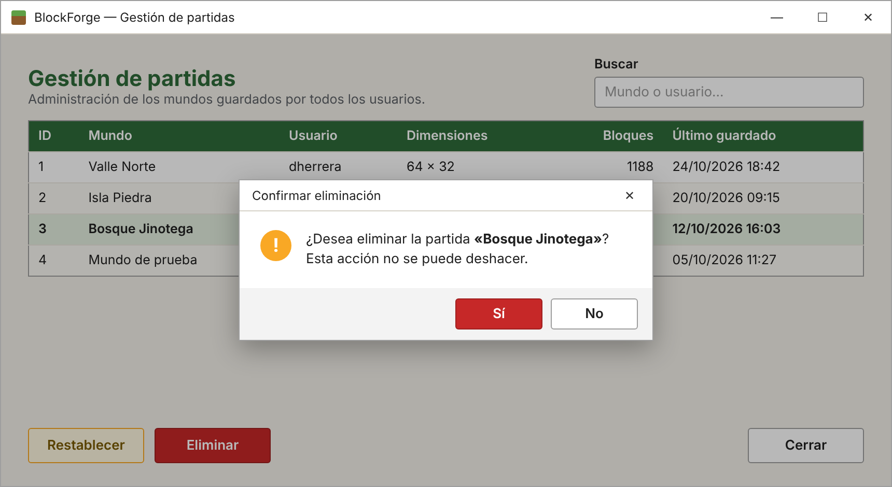
Nota. Elaboración propia.
Por último, la Figura 16 muestra la configuración, con los controles agrupados en Visualización y Mundo predeterminado.
Figura 16
Prototipo de la pantalla de configuración (FrmConfiguracion)
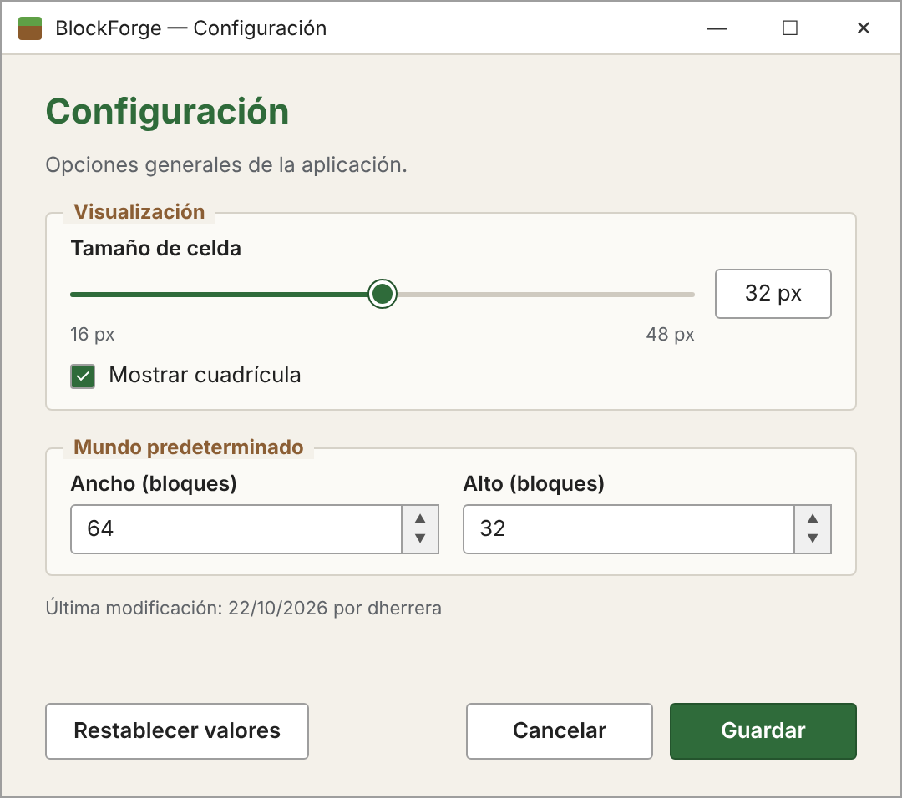
Nota. Elaboración propia.

7. Estructura prevista del sistema en Visual Studio
La implementación se desarrollará en C# utilizando Windows Forms sobre .NET. Esta sección anticipa cómo se organizará el proyecto para evitar que todo el código quede concentrado en un solo formulario.

7.1 Tipo de proyecto
Se utilizará la plantilla Windows Forms App de Visual Studio, con .NET 10, la versión con soporte a largo plazo vigente. Siguiendo la documentación de Microsoft, se seleccionará esta plantilla y no la variante Windows Forms App (.NET Framework), que corresponde a la plataforma anterior (Microsoft, 2026e). La solución y el proyecto se llamarán BlockForge.

7.2 Organización inicial propuesta
El proyecto se dividirá en carpetas según su responsabilidad, como se muestra en la Tabla 19. Los formularios solo manejan la interacción; las reglas viven en los servicios y el acceso a la base de datos, en los repositorios.
Tabla 19
Estructura del proyecto BlockForge
Carpeta | Responsabilidad | Archivos previstos
Forms | Interfaz y eventos de interacción | FrmAcceso, FrmMenuPrincipal, FrmNuevoMundo, FrmCargarMundo, FrmMundo, FrmInventario, FrmGestionPartidas, FrmConfiguracion
Models | Clases que representan los datos | Usuario, Mundo, Bloque, TipoBloque, Inventario, Partida, ResumenMundo, Configuracion, Sesion
Services | Reglas y operaciones del sistema | AutenticacionService, MundoService, ConstruccionService, GeneradorTerreno, CatalogoBloques, ConfiguracionService
Data | Acceso y persistencia de datos | Conexion, InicializadorBaseDatos, UsuarioRepository, TipoBloqueRepository, MundoRepository, BloqueRepository, InventarioRepository, PartidaRepository, ConfiguracionRepository
Helpers | Funciones reutilizables | Seguridad (hash y sal), Validaciones, Mensajes, Estilos (paleta y fuentes)
Controls | Controles personalizados | PanelMundo (panel con doble búfer que dibuja la cuadrícula)
Forms/Dibujo.cs | Recursos visuales | Dibujo del logotipo con GDI+, sin depender de archivos de imagen
Database | Script de base de datos | 01_CrearBaseDatos.sql (incluido como recurso; se ejecuta automáticamente la primera vez)

La estructura de carpetas prevista dentro de la solución es la siguiente:
BlockForge/
├── Program.cs
├── Data/Conexion.cs (cadena de conexión)
├── Forms/ (8 formularios)
├── Controls/PanelMundo.cs
├── Models/
├── Services/
├── Data/
├── Helpers/
├── Database/01_CrearBaseDatos.sql
└── BlockForge.csproj

7.3 Tecnologías y herramientas
La Tabla 20 documenta las herramientas seleccionadas para el proyecto.
Tabla 20
Tecnologías y herramientas del proyecto
Herramienta | Uso en el proyecto
Visual Studio 2026 Community | Entorno de desarrollo y diseñador de formularios
C# | Lenguaje de programación
.NET 10 (LTS) | Plataforma de ejecución
Windows Forms | Interfaz gráfica de escritorio
SQL Server Express LocalDB | Motor de base de datos local
SQL Server Management Studio | Herramienta de administración de la base de datos
ADO.NET con Microsoft.Data.SqlClient | Método de conexión, con consultas parametrizadas y transacciones
Figma | Diseño de interfaces y prototipo de navegación
Git y GitHub | Control de versiones y trabajo en equipo

7.4 Estrategia de implementación
La implementación seguirá el orden de dependencias: primero se crea la base de datos con el script del Anexo A, que la propia aplicación ejecuta de forma automática la primera vez que se inicia si BlockForgeDB no existe; luego las clases de Models y los repositorios de Data; después los servicios, y por último los formularios en el orden del flujo de navegación, comenzando por FrmAcceso y FrmMenuPrincipal. De esta forma, cada formulario se construye sobre una capa ya probada.
Para el área de juego no se utilizará un botón por celda, ya que un mundo de 100 × 60 requeriría seis mil controles y volvería lenta la aplicación. En su lugar, el control personalizado PanelMundo dibujará la cuadrícula en su evento Paint con GDI+, activando el doble búfer para evitar parpadeos, y solo invalidará la celda modificada después de cada clic. La celda se obtendrá dividiendo la posición del mouse entre el tamaño de celda configurado; por ejemplo, columna = e.X / TamanoCelda.
El terreno se generará con la clase GeneradorTerreno a partir de la semilla del mundo: una función de altura suavizada define la superficie, sobre ella se coloca una capa de pasto, tres de tierra y el resto de piedra, y en las depresiones se agregan lagos si la opción está activa. Como la semilla se guarda en la tabla Mundo, el mismo valor reproduce exactamente el mismo terreno, lo que permite implementar el restablecimiento de partidas. Durante el juego, los bloques se mantienen en memoria en una matriz y se escriben en la base de datos al guardar, dentro de una transacción.

7.5 Entidades principales y reglas de integridad
Las entidades del sistema y su modelo entidad-relación se describieron en la sección 4. Las reglas de integridad más relevantes para la implementación y las pruebas son las siguientes:
- Toda tabla tiene clave primaria IDENTITY y toda relación se protege con una clave foránea.
- El nombre de usuario es único y el nombre de un mundo es único para cada usuario.
- Una celda de un mundo solo puede contener un bloque (restricción única sobre IdMundo, PosX y PosY).
- Las cantidades del inventario están entre 0 y 999, y existe un solo registro por mundo y tipo de bloque.
- Las dimensiones de los mundos y el tamaño de celda se restringen con CHECK a los rangos definidos.
- Al eliminar un mundo se eliminan en cascada sus bloques, su inventario y sus partidas.
- El rol solo admite los valores Jugador o Administrador, y la contraseña se guarda únicamente como hash con sal.

8. Plan de trabajo y diagrama de Gantt
El proyecto se dividió en doce actividades concretas, cada una con un inicio y un fin identificables, distribuidas en diez semanas. La Tabla 21 indica el responsable y la duración de cada actividad, y la Figura 17 representa el cronograma agrupado por etapas. La semana 1 corresponde a la semana de inicio del proyecto.
Tabla 21
Plan de trabajo del proyecto
Actividad | Responsable | S1 | S2 | S3 | S4 | S5 | S6 | S7 | S8 | S9 | S10 | Duración
1. Definición de idea, problema y alcance | Todo el equipo | X |  |  |  |  |  |  |  |  |  | 1 sem.
2. Levantamiento de requisitos | Scarleth Blandón | X | X |  |  |  |  |  |  |  |  | 2 sem.
3. Modelado de procesos (UML) | Danilo Herrera |  | X | X |  |  |  |  |  |  |  | 2 sem.
4. Diseño de la base de datos | Danilo Herrera |  |  | X | X |  |  |  |  |  |  | 2 sem.
5. Identidad visual | Eveling Ruby Pérez |  |  | X |  |  |  |  |  |  |  | 1 sem.
6. Diseño de interfaces en Figma | Eveling Ruby Pérez |  |  | X | X |  |  |  |  |  |  | 2 sem.
7. Creación del proyecto y de la base de datos | Danilo Herrera |  |  |  |  | X |  |  |  |  |  | 1 sem.
8. Implementación de formularios | Danilo Herrera, Eveling Ruby Pérez |  |  |  |  | X | X | X |  |  |  | 3 sem.
9. Lógica y validaciones | Danilo Herrera, Scarleth Blandón |  |  |  |  |  | X | X | X |  |  | 3 sem.
10. Persistencia de datos | Danilo Herrera |  |  |  |  |  |  | X | X |  |  | 2 sem.
11. Pruebas y correcciones | Scarleth Blandón |  |  |  |  |  |  |  | X | X |  | 2 sem.
12. Documentación final y presentación | Todo el equipo |  |  |  |  |  |  |  |  | X | X | 2 sem.

Figura 17
Diagrama de Gantt del proyecto BlockForge
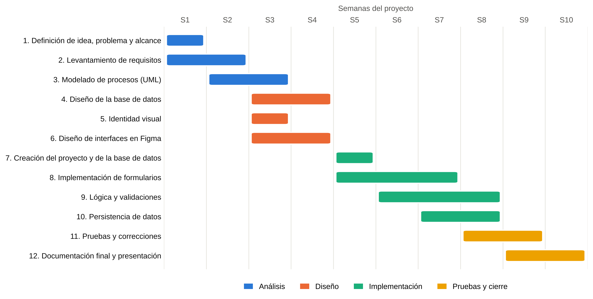
Nota. Elaboración propia.

8.1 Descripción de las etapas
Análisis (semanas 1 a 3). Se define la idea, el problema y el alcance, se levantan los requisitos y se modelan los procesos con UML. Estas actividades se superponen parcialmente porque los casos de uso alimentan los requisitos y viceversa.
Diseño (semanas 3 y 4). El diseño de la base de datos y el de las interfaces se realizan en paralelo por distintos integrantes, ya que ambos parten de los mismos requisitos y procesos. La identidad visual se define al inicio de esta etapa porque las pantallas dependen de ella.
Implementación (semanas 5 a 8). Se crea el proyecto y la base de datos, y luego se construyen en paralelo los formularios, la lógica de validación y la persistencia. La lógica comienza una semana después que los formularios para disponer ya de las pantallas en las que se aplicará.
Pruebas y cierre (semanas 8 a 10). Las pruebas comienzan mientras se termina la persistencia, siguiendo el plan de la sección 12. La última etapa reúne la documentación final y la preparación de la presentación.

9. Mapa de funcionalidades
Las funciones del sistema se organizaron en seis módulos. El mapa de la Tabla 22 permite comprobar que cada grupo de funciones tiene un formulario que lo implementa.
Tabla 22
Mapa de funcionalidades por módulo
Módulo | Funcionalidades | Formulario o pantalla
Seguridad | Iniciar sesión, cerrar sesión, bloquear tras tres intentos fallidos, controlar el acceso por rol | FrmAcceso, FrmMenuPrincipal
Mundos | Crear mundo, generar terreno, listar y abrir mundos guardados | FrmNuevoMundo, FrmCargarMundo
Construcción | Seleccionar bloque activo, colocar y eliminar bloques, guardar el progreso, advertir cambios sin guardar | FrmMundo
Inventario | Consultar cantidades y actualizarlas automáticamente | FrmInventario, FrmMundo
Administración de partidas | Listar, buscar, eliminar y restablecer partidas | FrmGestionPartidas
Configuración | Ajustar tamaño de celda, cuadrícula y dimensiones predeterminadas; restablecer valores | FrmConfiguracion

9.1 Matriz requisito-interfaz
La Tabla 23 relaciona cada requisito funcional con la pantalla donde se implementará, el caso de uso del que proviene y la prueba que lo verificará. Con ella se comprueba que ninguna funcionalidad queda sin una interfaz asociada.
Tabla 23
Matriz requisito-interfaz
Requisito | Pantalla | Caso de uso | Diagrama de actividad | Prueba
RF-01 | FrmAcceso | — | Inicio de sesión | PR-01, PR-02
RF-02 | FrmMenuPrincipal | — | Inicio de sesión | PR-03
RF-03 | FrmNuevoMundo | CU-01 | — | PR-04
RF-04 | FrmNuevoMundo, FrmMundo | CU-01 | — | PR-05
RF-05 | FrmCargarMundo | CU-02 | — | PR-10
RF-06 | FrmMundo | CU-03 | Colocar bloque | PR-06
RF-07 | FrmMundo | CU-03, CU-07 | Colocar bloque | PR-06, PR-07
RF-08 | FrmMundo | CU-04, CU-07 | Eliminar bloque | PR-08
RF-09 | FrmInventario | CU-05 | — | PR-09
RF-10 | FrmMundo | CU-06 | Guardar progreso | PR-10
RF-11 | FrmMundo | CU-06 | — | PR-11
RF-12 | FrmGestionPartidas | CU-08 | — | PR-12
RF-13 | FrmGestionPartidas | CU-09 | — | PR-13
RF-14 | FrmGestionPartidas | CU-10 | — | PR-13
RF-15 | FrmConfiguracion | CU-11 | — | PR-14

10. Validaciones y reglas de negocio
Las reglas de la Tabla 24 deberán cumplirse antes de aceptar una operación. Se aplicarán primero en el formulario, para dar una respuesta inmediata al usuario, y después en la capa de servicios y en las restricciones de la base de datos, de modo que ningún dato inválido llegue a almacenarse.
Tabla 24
Reglas de negocio y validaciones
ID | Regla | Aplica en | Respuesta del sistema
RN-01 | Usuario y contraseña son obligatorios. | FrmAcceso | Advertencia y foco en el campo vacío.
RN-02 | Después de tres intentos fallidos consecutivos, el acceso se bloquea durante 30 segundos. | FrmAcceso | Mensaje de error y botón Ingresar deshabilitado.
RN-03 | Solo el rol Administrador puede abrir la gestión de partidas y la configuración. | FrmMenuPrincipal, servicios | Las opciones no se muestran al Jugador.
RN-04 | El nombre del mundo es obligatorio, tiene de 3 a 40 caracteres (letras, números, espacios y guiones) y no se repite para el mismo usuario. | FrmNuevoMundo | Campo en rojo con mensaje debajo.
RN-05 | El ancho del mundo está entre 20 y 100 bloques y el alto entre 15 y 60. | FrmNuevoMundo, FrmConfiguracion | NumericUpDown limitado al rango.
RN-06 | Solo se coloca un bloque en una celda vacía, dentro del mundo y con existencias del tipo elegido. | FrmMundo | Aviso en la barra de estado o mensaje.
RN-07 | El agua forma parte del terreno generado; no puede recolectarse ni colocarse en esta versión. | FrmMundo | Bloque Agua deshabilitado en la barra.
RN-08 | La cantidad de cada tipo en el inventario está entre 0 y 999. | Servicios, base de datos | Aviso de inventario lleno.
RN-09 | Se pide confirmación antes de eliminar o restablecer una partida. | FrmGestionPartidas | MessageBox con botones Sí y No.
RN-10 | Al salir del área de juego con cambios sin guardar, se ofrece guardar, descartar o cancelar. | FrmMundo | MessageBox con tres opciones.
RN-11 | El tamaño de celda está entre 16 y 48 px. | FrmConfiguracion | TrackBar limitado al rango.
RN-12 | El guardado se realiza completo o no se realiza. | Servicios, base de datos | Transacción con reversión ante error.

10.1 Mensajes del sistema
Para que la comunicación con el usuario sea consistente, todos los mensajes se generarán desde la clase auxiliar Mensajes, con los tipos y ejemplos de la Tabla 25.
Tabla 25
Tipos de mensajes del sistema
Tipo | Icono y color | Ejemplo | Cuándo se usa
Confirmación | Información, verde | El progreso se guardó correctamente. | Al terminar una operación con éxito
Pregunta | Advertencia, ámbar | ¿Desea eliminar la partida «Bosque Jinotega»? Esta acción no se puede deshacer. | Antes de una acción crítica
Advertencia | Advertencia, ámbar | No tiene bloques de madera disponibles. | Cuando una acción no puede realizarse por el estado del juego
Error de validación | Texto rojo bajo el campo | El nombre es obligatorio (de 3 a 40 caracteres). | Cuando un dato ingresado no es válido
Error del sistema | Error, rojo | No fue posible guardar. Se conservó el estado anterior. | Cuando falla la base de datos u otra operación

11. Relación entre Figma y Windows Forms
El prototipo de Figma no se copiará como imagen dentro de Windows Forms: se utilizará como especificación visual. Para cada pantalla se elaboró una ficha que indica el nombre del formulario, su objetivo, los controles principales, las acciones previstas, las validaciones, la navegación, los datos que maneja y su diseño visual. Las fichas se presentan de la Tabla 26 a la Tabla 33.
Tabla 26
Ficha de especificación de FrmAcceso
Elemento | Descripción
Nombre del formulario | FrmAcceso — «Iniciar sesión»
Objetivo | Autenticar al usuario y cargar su rol.
Usuario | Jugador y Administrador
Controles | PictureBox (logotipo), Label, TextBox txtUsuario, TextBox txtContrasena (UseSystemPasswordChar), Button btnIngresar, Button btnSalir
Acciones | btnIngresar valida y autentica; btnSalir cierra la aplicación; Enter equivale a Ingresar.
Validaciones | RN-01 y RN-02
Navegación | Abre FrmMenuPrincipal y se oculta; al cerrar sesión vuelve a mostrarse.
Datos | Consulta Usuario (NombreUsuario, ContrasenaHash, Sal, Rol, Activo).
Diseño visual | Diálogo de 500 × 415 px, fondo arena, título en color principal, botón principal verde a la derecha (Figura 9).

Tabla 27
Ficha de especificación de FrmMenuPrincipal
Elemento | Descripción
Nombre del formulario | FrmMenuPrincipal — «Menú principal»
Objetivo | Dar acceso a las funciones disponibles según el rol.
Usuario | Jugador y Administrador
Controles | Panel de encabezado, Label de usuario y rol, cuatro botones tipo tarjeta, Button btnCerrarSesion, StatusStrip
Acciones | Cada tarjeta abre su formulario; btnCerrarSesion vuelve a FrmAcceso.
Validaciones | RN-03: las tarjetas de administración solo se muestran al Administrador.
Navegación | Hacia FrmNuevoMundo, FrmCargarMundo, FrmGestionPartidas y FrmConfiguracion.
Datos | Consulta Mundo y Partida para mostrar el número de mundos y el último guardado.
Diseño visual | 820 × 560 px; encabezado verde; tarjetas de juego con borde verde y de administración con borde marrón (Figura 10).

Tabla 28
Ficha de especificación de FrmNuevoMundo
Elemento | Descripción
Nombre del formulario | FrmNuevoMundo — «Nuevo mundo»
Objetivo | Registrar un mundo nuevo y generar su terreno.
Usuario | Jugador
Controles | TextBox txtNombre, NumericUpDown nudAncho y nudAlto, CheckBox chkLagos, ErrorProvider, Button btnCrear, Button btnCancelar
Acciones | btnCrear valida, genera el terreno con una semilla y abre FrmMundo; btnCancelar vuelve al menú.
Validaciones | RN-04 y RN-05
Navegación | Desde FrmMenuPrincipal hacia FrmMundo.
Datos | Inserta en Mundo, Bloque e ItemInventario; lee los valores predeterminados de Configuracion.
Diseño visual | Diálogo de 500 × 440 px; campos en una columna; ancho y alto en la misma fila; error en rojo bajo el campo (Figura 11).

Tabla 29
Ficha de especificación de FrmCargarMundo
Elemento | Descripción
Nombre del formulario | FrmCargarMundo — «Cargar mundo»
Objetivo | Consultar y abrir uno de los mundos guardados del usuario.
Usuario | Jugador
Controles | DataGridView dgvMundos (solo lectura, selección de fila completa), Button btnAbrir, Button btnCancelar
Acciones | Doble clic o btnAbrir cargan el mundo seleccionado.
Validaciones | btnAbrir solo se habilita cuando hay una fila seleccionada.
Navegación | Desde FrmMenuPrincipal hacia FrmMundo.
Datos | Consulta Mundo y la última Partida de cada mundo del usuario.
Diseño visual | 620 × 400 px; tabla con encabezado verde y fila seleccionada en verde claro (Figura 12).

Tabla 30
Ficha de especificación de FrmMundo
Elemento | Descripción
Nombre del formulario | FrmMundo — nombre del mundo en la barra de título
Objetivo | Construir sobre la cuadrícula y guardar el progreso.
Usuario | Jugador
Controles | MenuStrip, ToolStrip con btnGuardar, btnInventario y cinco botones de bloque, PanelMundo (control personalizado con doble búfer), StatusStrip
Acciones | Clic izquierdo coloca; clic derecho elimina; teclas 1 a 5 cambian el bloque activo; Ctrl + S guarda.
Validaciones | RN-06, RN-07, RN-08, RN-10 y RN-12
Navegación | Abre FrmInventario; al cerrar vuelve a FrmMenuPrincipal.
Datos | Mantiene el mundo en memoria; al guardar actualiza Bloque e ItemInventario e inserta en Partida.
Diseño visual | Mínimo 1024 × 640 px, redimensionable; cielo celeste; bloque activo con borde verde grueso; indicador ámbar de cambios sin guardar (Figura 13).

Tabla 31
Ficha de especificación de FrmInventario
Elemento | Descripción
Nombre del formulario | FrmInventario — «Inventario»
Objetivo | Mostrar las cantidades de cada tipo de bloque.
Usuario | Jugador
Controles | DataGridView dgvInventario (con columna de color), Label de total, Button btnCerrar
Acciones | btnCerrar regresa al área de juego.
Validaciones | Solo lectura; no permite editar cantidades.
Navegación | Se abre desde FrmMundo como diálogo.
Datos | Lee el inventario en memoria del mundo abierto (ItemInventario y TipoBloque).
Diseño visual | 470 × 440 px; muestra de color de cada material; total en la parte inferior (Figura 14).

Tabla 32
Ficha de especificación de FrmGestionPartidas
Elemento | Descripción
Nombre del formulario | FrmGestionPartidas — «Gestión de partidas»
Objetivo | Buscar, eliminar o restablecer las partidas de todos los usuarios.
Usuario | Administrador
Controles | TextBox txtBuscar, DataGridView dgvPartidas, Button btnRestablecer, Button btnEliminar, Button btnCerrar
Acciones | txtBuscar filtra mientras se escribe; btnEliminar y btnRestablecer actúan sobre la fila seleccionada.
Validaciones | RN-03 y RN-09
Navegación | Desde FrmMenuPrincipal; al cerrar vuelve al menú.
Datos | Consulta Mundo, Usuario y Partida; elimina Mundo en cascada o restablece Bloque e ItemInventario.
Diseño visual | 860 × 470 px; Restablecer con estilo de advertencia y Eliminar en rojo, separados de Cerrar (Figura 15).

Tabla 33
Ficha de especificación de FrmConfiguracion
Elemento | Descripción
Nombre del formulario | FrmConfiguracion — «Configuración»
Objetivo | Ajustar las opciones generales de la aplicación.
Usuario | Administrador
Controles | GroupBox Visualización (TrackBar trkCelda, CheckBox chkCuadricula), GroupBox Mundo predeterminado (NumericUpDown nudAncho, nudAlto), botones Restablecer valores, Cancelar y Guardar
Acciones | btnGuardar registra la nueva configuración; btnRestablecer carga los valores por defecto.
Validaciones | RN-05 y RN-11
Navegación | Desde FrmMenuPrincipal; al cerrar vuelve al menú.
Datos | Lee la configuración más reciente e inserta una nueva fila en Configuracion.
Diseño visual | 540 × 478 px; controles agrupados con títulos de grupo en color secundario (Figura 16).

12. Plan de pruebas inicial
Las pruebas de la Tabla 34 verifican los requisitos funcionales de prioridad alta y media. Cada caso indica los datos de entrada y el resultado esperado, y se ejecutará durante las semanas 8 y 9 del cronograma. Los resultados obtenidos se registrarán en la documentación final.
Tabla 34
Plan de pruebas inicial
ID | Requisito | Caso de prueba | Datos de entrada | Resultado esperado
PR-01 | RF-01 | Acceso con credenciales válidas | Usuario y contraseña registrados | Se abre el menú principal con el nombre y el rol del usuario.
PR-02 | RF-01 | Acceso con contraseña incorrecta tres veces | Usuario válido y contraseña errónea | Mensaje de error en cada intento; al tercero, el acceso se bloquea 30 s.
PR-03 | RF-02 | Acceso con rol Jugador | Cuenta de Jugador | No aparecen las opciones de administración.
PR-04 | RF-03 | Crear mundo con datos inválidos | Nombre vacío; luego nombre repetido | No se guarda y se muestra el mensaje de validación.
PR-05 | RF-04 | Generar dos mundos con la misma semilla | Semilla fija, 64 × 32 | Ambos terrenos son idénticos.
PR-06 | RF-06, RF-07 | Colocar un bloque en una celda vacía | Madera seleccionada, 9 unidades | El bloque aparece y el inventario queda en 8.
PR-07 | RF-07 | Colocar sin existencias o en celda ocupada | Cantidad 0; celda con piedra | No se coloca el bloque y se muestra un aviso.
PR-08 | RF-08 | Eliminar un bloque de piedra y uno de agua | Clic derecho sobre cada uno | La piedra suma una unidad; el agua se retira sin sumar.
PR-09 | RF-09 | Consultar el inventario | Mundo con cantidades conocidas | La tabla coincide con las cantidades esperadas.
PR-10 | RF-05, RF-10 | Guardar, cerrar y volver a cargar | Mundo con 20 cambios | El mundo cargado coincide con el guardado y existe un nuevo registro de partida.
PR-11 | RF-11 | Salir con cambios sin guardar | Un bloque colocado sin guardar | Se ofrecen las opciones guardar, descartar o cancelar.
PR-12 | RF-12 | Buscar partidas | Texto «piedra» | Solo se muestran las partidas que coinciden.
PR-13 | RF-13, RF-14 | Eliminar y restablecer partidas | Partida de prueba; respuesta Sí | La partida desaparece o vuelve a su terreno inicial con inventario en cero.
PR-14 | RF-15 | Guardar configuración fuera de rango | Tamaño de celda 60 | El control no permite el valor; se guarda solo dentro de 16 a 48.

13. Conclusiones de la fase de planificación
La fase de planificación permitió transformar una idea general, recrear Minecraft en Visual Studio, en un proyecto delimitado y realizable dentro del tiempo del curso. La decisión más importante fue reducir la propuesta a un mundo bidimensional sin conexión a internet, lo que mantiene las mecánicas esenciales de construcción, recolección e inventario y, a la vez, se ajusta a las capacidades de Windows Forms y a equipos de recursos modestos.
El trabajo de documentación mostró la coherencia entre las distintas partes del sistema: cada caso de uso se tradujo en requisitos verificables; cada requisito se relacionó con un formulario, con las tablas que utiliza y con una prueba; y los diagramas de actividad dejaron definidas las validaciones antes de escribir código. El diseño de la base de datos, normalizado hasta la tercera forma normal y protegido con claves y restricciones, y la decisión de dibujar la cuadrícula con un panel personalizado en lugar de miles de botones, reducen los riesgos técnicos de la implementación.
Con el modelo de datos, el prototipo visual, la estructura del proyecto y el cronograma definidos, el equipo cuenta con una guía clara para iniciar la programación. Cualquier cambio que la implementación obligue a hacer sobre este diseño se registrará en la documentación final.

Referencias
American Psychological Association. (2020). Publication manual of the American Psychological Association (7th ed.). American Psychological Association.
Microsoft. (2026a). Diseño de aplicaciones de Windows Forms - Visual Studio. Microsoft Learn. https://learn.microsoft.com/es-es/visualstudio/designers/windows-forms-designer-overview
Microsoft. (2026b). Documentación de Windows Forms para .NET. Microsoft Learn. https://learn.microsoft.com/es-es/dotnet/desktop/winforms/
Microsoft. (2026c). Restricciones entre claves principales y claves externas - SQL Server. Microsoft Learn. https://learn.microsoft.com/es-es/sql/relational-databases/tables/primary-and-foreign-key-constraints
Microsoft. (2026d). SQL Server Express LocalDB. Microsoft Learn. https://learn.microsoft.com/es-es/sql/database-engine/configure-windows/sql-server-express-localdb
Microsoft. (2026e). Tutorial: Creación de una aplicación de Windows Forms mediante .NET. Microsoft Learn. https://learn.microsoft.com/es-es/dotnet/desktop/winforms/get-started/create-app-visual-studio
Object Management Group. (2017). OMG Unified Modeling Language (OMG UML), version 2.5.1. https://www.omg.org/spec/UML/2.5.1

Anexo A. Script de creación de la base de datos
El siguiente script crea la base de datos BlockForgeDB con sus tablas, claves y restricciones, y carga los datos iniciales. Las contraseñas de las cuentas de prueba se almacenan como SHA-256 de la sal concatenada con la contraseña, el mismo cálculo que realizará la clase Seguridad de la aplicación.
CREATE DATABASE BlockForgeDB;
GO
USE BlockForgeDB;
GO

CREATE TABLE Usuario (
IdUsuario INT IDENTITY(1,1) CONSTRAINT PK_Usuario PRIMARY KEY,
NombreUsuario VARCHAR(30) NOT NULL CONSTRAINT UQ_Usuario_Nombre UNIQUE,
ContrasenaHash VARBINARY(32) NOT NULL,
Sal VARBINARY(16) NOT NULL,
Rol VARCHAR(15) NOT NULL
CONSTRAINT CK_Usuario_Rol CHECK (Rol IN ('Jugador', 'Administrador')),
FechaRegistro DATETIME2 NOT NULL DEFAULT SYSDATETIME(),
Activo BIT NOT NULL DEFAULT 1,
CONSTRAINT CK_Usuario_Longitud CHECK (LEN(NombreUsuario) BETWEEN 4 AND 30)
);

CREATE TABLE TipoBloque (
IdTipoBloque INT IDENTITY(1,1) CONSTRAINT PK_TipoBloque PRIMARY KEY,
Nombre VARCHAR(20) NOT NULL CONSTRAINT UQ_TipoBloque_Nombre UNIQUE,
ColorHex CHAR(7) NOT NULL
CONSTRAINT CK_TipoBloque_Color CHECK (ColorHex LIKE '#[0-9A-F][0-9A-F][0-9A-F][0-9A-F][0-9A-F][0-9A-F]'),
EsSolido BIT NOT NULL DEFAULT 1,
EsRecolectable BIT NOT NULL DEFAULT 1
);

CREATE TABLE Mundo (
IdMundo INT IDENTITY(1,1) CONSTRAINT PK_Mundo PRIMARY KEY,
IdUsuario INT NOT NULL CONSTRAINT FK_Mundo_Usuario REFERENCES Usuario (IdUsuario),
Nombre VARCHAR(40) NOT NULL,
Ancho INT NOT NULL CONSTRAINT CK_Mundo_Ancho CHECK (Ancho BETWEEN 20 AND 100),
Alto INT NOT NULL CONSTRAINT CK_Mundo_Alto CHECK (Alto BETWEEN 15 AND 60),
Semilla INT NOT NULL,
ConLagos BIT NOT NULL DEFAULT 1,
FechaCreacion DATETIME2 NOT NULL DEFAULT SYSDATETIME(),
CONSTRAINT UQ_Mundo_Usuario_Nombre UNIQUE (IdUsuario, Nombre),
CONSTRAINT CK_Mundo_Nombre CHECK (LEN(Nombre) BETWEEN 3 AND 40)
);

CREATE TABLE Bloque (
IdBloque INT IDENTITY(1,1) CONSTRAINT PK_Bloque PRIMARY KEY,
IdMundo INT NOT NULL
CONSTRAINT FK_Bloque_Mundo REFERENCES Mundo (IdMundo) ON DELETE CASCADE,
IdTipoBloque INT NOT NULL
CONSTRAINT FK_Bloque_TipoBloque REFERENCES TipoBloque (IdTipoBloque),
PosX INT NOT NULL CONSTRAINT CK_Bloque_PosX CHECK (PosX >= 0),
PosY INT NOT NULL CONSTRAINT CK_Bloque_PosY CHECK (PosY >= 0),
CONSTRAINT UQ_Bloque_Posicion UNIQUE (IdMundo, PosX, PosY)
);

CREATE TABLE ItemInventario (
IdItem INT IDENTITY(1,1) CONSTRAINT PK_ItemInventario PRIMARY KEY,
IdMundo INT NOT NULL
CONSTRAINT FK_Item_Mundo REFERENCES Mundo (IdMundo) ON DELETE CASCADE,
IdTipoBloque INT NOT NULL
CONSTRAINT FK_Item_TipoBloque REFERENCES TipoBloque (IdTipoBloque),
Cantidad INT NOT NULL DEFAULT 0
CONSTRAINT CK_Item_Cantidad CHECK (Cantidad BETWEEN 0 AND 999),
CONSTRAINT UQ_Item_Mundo_Tipo UNIQUE (IdMundo, IdTipoBloque)
);

CREATE TABLE Partida (
IdPartida INT IDENTITY(1,1) CONSTRAINT PK_Partida PRIMARY KEY,
IdMundo INT NOT NULL
CONSTRAINT FK_Partida_Mundo REFERENCES Mundo (IdMundo) ON DELETE CASCADE,
FechaGuardado DATETIME2 NOT NULL DEFAULT SYSDATETIME(),
TotalBloques INT NOT NULL CONSTRAINT CK_Partida_Total CHECK (TotalBloques >= 0)
);

CREATE TABLE Configuracion (
IdConfiguracion INT IDENTITY(1,1) CONSTRAINT PK_Configuracion PRIMARY KEY,
IdUsuarioModifica INT NULL
CONSTRAINT FK_Config_Usuario REFERENCES Usuario (IdUsuario) ON DELETE SET NULL,
TamanoCelda INT NOT NULL DEFAULT 32
CONSTRAINT CK_Config_Celda CHECK (TamanoCelda BETWEEN 16 AND 48),
MostrarCuadricula BIT NOT NULL DEFAULT 1,
AnchoPredeterminado INT NOT NULL DEFAULT 64
CONSTRAINT CK_Config_Ancho CHECK (AnchoPredeterminado BETWEEN 20 AND 100),
AltoPredeterminado INT NOT NULL DEFAULT 32
CONSTRAINT CK_Config_Alto CHECK (AltoPredeterminado BETWEEN 15 AND 60),
FechaModificacion DATETIME2 NOT NULL DEFAULT SYSDATETIME()
);
GO

-- Datos iniciales
INSERT INTO TipoBloque (Nombre, ColorHex, EsSolido, EsRecolectable) VALUES
('Pasto', '#5FA046', 1, 1),
('Tierra', '#8B5A2B', 1, 1),
('Piedra', '#8A8A8A', 1, 1),
('Madera', '#A0703C', 1, 1),
('Agua', '#3F76E4', 0, 0);

INSERT INTO Configuracion (TamanoCelda, MostrarCuadricula, AnchoPredeterminado, AltoPredeterminado)
VALUES (32, 1, 64, 32);

-- Cuentas de prueba: hash = SHA-256(sal + contraseña)
DECLARE @sal VARBINARY(16) = CRYPT_GEN_RANDOM(16);
INSERT INTO Usuario (NombreUsuario, ContrasenaHash, Sal, Rol)
VALUES ('admin', HASHBYTES('SHA2_256', @sal + CAST('Admin2026' AS VARBINARY(30))), @sal, 'Administrador');

SET @sal = CRYPT_GEN_RANDOM(16);
INSERT INTO Usuario (NombreUsuario, ContrasenaHash, Sal, Rol)
VALUES ('jugador1', HASHBYTES('SHA2_256', @sal + CAST('Jugador2026' AS VARBINARY(30))), @sal, 'Jugador');
GO

Anexo B. Fichas de requisitos funcionales principales
Como complemento de la Tabla 3, se detallan los dos requisitos funcionales más importantes de la mecánica del juego con la plantilla de ficha de requisito propuesta en la guía del proyecto.
Tabla 35
Ficha del requisito funcional RF-07
Campo | Contenido
ID | RF-07
Nombre del requisito | Colocar un bloque con clic izquierdo
Descripción | El jugador coloca en una celda de la cuadrícula un bloque del tipo activo, descontándolo de su inventario.
Usuario | Jugador
Precondición | Hay un mundo abierto en FrmMundo y un tipo de bloque seleccionado.
Flujo principal | 1. El jugador hace clic izquierdo sobre una celda. 2. El sistema calcula la celda. 3. Verifica que esté dentro del mundo y vacía. 4. Verifica que haya existencias. 5. Coloca el bloque. 6. Resta una unidad del inventario. 7. Redibuja la celda y marca cambios sin guardar.
Resultado esperado | El bloque aparece en la celda y el inventario del tipo disminuye en uno.
Prioridad | Alta
Pantalla relacionada | FrmMundo
Prueba asociada | PR-06 y PR-07

Tabla 36
Ficha del requisito funcional RF-10
Campo | Contenido
ID | RF-10
Nombre del requisito | Guardar el progreso
Descripción | El sistema almacena en la base de datos el estado actual del mundo y del inventario, y registra la partida.
Usuario | Jugador
Precondición | Hay un mundo abierto; puede tener o no cambios pendientes.
Flujo principal | 1. El jugador presiona Guardar o Ctrl + S. 2. El sistema inicia una transacción. 3. Actualiza los bloques. 4. Actualiza el inventario. 5. Registra la partida con fecha y total de bloques. 6. Confirma la transacción. 7. Muestra un mensaje de éxito y quita la marca de cambios sin guardar.
Resultado esperado | Al volver a cargar el mundo, su estado coincide con lo guardado; ante un error, se conserva el estado anterior.
Prioridad | Alta
Pantalla relacionada | FrmMundo
Prueba asociada | PR-10

